**ĐẠI HỌC ĐÀ NẴNG**

TRẦN VĂN ĐẠT XÂY DỰNG HỆ THỐNG WEBSITE BÁN VẬT PHẨM CHO THÚ CƯNG NĂM 2025

TRƯỜNG ĐẠI HỌC SƯ PHẠM KỸ THUẬT

KHOA CÔNG NGHỆ SỐ



ĐỒ ÁN TỐT NGHIỆP

ĐẠI HỌC

NGÀNH: CÔNG NGHỆ THÔNG TIN

CHUYÊN NGÀNH: CÔNG NGHỆ THÔNG TIN

ĐỀ TÀI:

**XÂY DỰNG HỆ THỐNG WEBSITE BÁN VẬT PHẨM CHO THÚ CƯNG**

Sinh viên thực hiện : Trần Văn Đạt

Mã sinh viên : **2111514110104**

Lớp : **21SK1**

Người hướng dẫn : Th.S Nguyễn Văn Phát

Đà Nẵng, 06/2025

ĐẠI HỌC ĐÀ NẴNG

TRƯỜNG ĐẠI HỌC SƯ PHẠM KỸ THUẬT

KHOA CÔNG NGHỆ SỐ



ĐỒ ÁN TỐT NGHIỆP

ĐẠI HỌC

NGÀNH: CÔNG NGHỆ THÔNG TIN

CHUYÊN NGÀNH: CÔNG NGHỆ THÔNG TIN

ĐỀ TÀI:

**XÂY DỰNG HỆ THỐNG WEBSITE BÁN VẬT PHẨM CHO THÚ CƯNG**

**Giảng viên hướng dẫn: Th.S Nguyễn Văn Phát**

Đà Nẵng, 06/2025

NHẬN XÉT CỦA NGƯỜI HƯỚNG DẪN

NHẬN XÉT CỦA NGƯỜI PHẢN BIỆN

TÓM TẮT

**Họ và tên sinh viên:** Đinh Ngọc Minh Châu  
**Mã số sinh viên:** 2111514110104  
**Lớp:** 21SK1  
**Ngành:** Công nghệ thông tin – Khoa Công nghệ số  
**Giảng viên hướng dẫn:** Võ Trung Hùng

**Tên đề tài:**  
**Xây dựng phần mềm đăng ký học phần cho sinh viên trường Đại học Sư phạm Kỹ thuật**

**1. Mục tiêu đồ án:**

* Xây dựng hệ thống phần mềm giúp sinh viên UTE đăng ký học phần trực tuyến một cách thuận tiện và hiệu quả.
* Cải thiện quy trình đăng ký, giảm thiểu sai sót và rút ngắn thời gian xử lý.
* Tạo giao diện thân thiện, dễ sử dụng cho sinh viên và giảng viên.
* Đảm bảo tính bảo mật và chính xác trong lưu trữ, xử lý thông tin khóa học.

**2. Các nội dung chính cần thực hiện:**

* Khảo sát quy trình đăng ký hiện tại tại UTE.
* Tìm hiểu các hệ thống tương tự đã triển khai.
* Phân tích yêu cầu chức năng và phi chức năng.
* Thiết kế kiến trúc hệ thống, mô hình dữ liệu (ERD, Use case).
* Thiết kế giao diện người dùng (UI/UX).
* Xây dựng cơ sở dữ liệu và các chức năng chính:
  + Đăng ký học phần
  + Quản lý thông tin sinh viên, giảng viên, môn học
* Triển khai giao diện và chức năng trên hệ thống.
* Kiểm thử hệ thống và chỉnh sửa theo phản hồi.
* Viết báo cáo tổng kết, đề xuất hướng phát triển phần mềm trong tương lai.

**3. Kết quả dự kiến đạt được:**

* Hệ thống phần mềm đăng ký học phần trực tuyến hoàn chỉnh cho sinh viên UTE.
* Giao diện dễ sử dụng, trực quan, thân thiện.
* Các chức năng: đăng ký học phần, xem lịch học, quản lý thông tin cá nhân.
* Hệ thống bảo mật thông tin cho sinh viên và giảng viên.
* Tăng tốc độ xử lý, giảm thiểu sai sót khi đăng ký.
* Thống kê số lượng sinh viên đăng ký từng học phần theo học kỳ.

**4. Thời gian thực hiện:**  
Từ ngày **03/02/2025** đến **08/06/2025**

NHIỆM VỤ ĐỒ ÁN TỐT NGHIỆP

LỜI NÓI ĐẦU

Ngày nay, công nghệ thông tin đã có những bước phát triển mạnh mẽ theo cả chiều rộng và sâu. Máy tính điện tử không còn là một thứ phương tiện quý hiếm mà đang ngày càng trở thành một công cụ làm việc và giải trí thông dụng của con người, không chỉ ở công sở mà còn ngay cả trong gia đình.

Đứng trước vai trò của thông tin hoạt động cạnh tranh gay gắt, các tổ chức và các doanh nghiệp đều tìm mọi biện pháp để xây dựng hoàn thiện hệ thống thông tin của mình nhằm tin học hóa các hoạt động tác nghiệp của đơn vị.

Hiện nay các công ty tin học hàng đầu thế giới không ngừng đầu tư và cải thiện các giải pháp cũng như các sản phẩm nhằm cho phép tiến hành tự động hóa trên Internet. Thông qua các sản phẩm và công nghệ này, chúng ta dễ dàng nhận ra tầm quan trọng và tính tất yếu của website. Với những thao tác đơn giản trên máy có nối mạng Internet bạn sẽ có tận tay những gì mình cần mà không phải mất nhiều thời gian. Bạn chỉ cần vào các trang web làm theo hướng dẫn và click vào những gì bạn cần. Các hoạt động sẽ thực hiện ngay trên hệ thống đó

Ở Việt Nam cũng có rất nhiều trường đại học tự động hóa các quy trình trên hệ thống website nhưng do những khó khăn về cơ sở hạ tầng như viễn thông chưa phát triển mạnh nên các quy trình vẫn còn rất nhiều sổ sách, giấy tờ thủ công dẫn đến thiếu hiệu quả, mất khá nhiều thời gian

Để tiếp cận và góp phần đẩy mạnh sự phổ biến và tiện ích của website, em đã tìm hiểu và cài đặt “Hệ thống website bán vật phẩm cho thú cưng”.

Với sự hướng dẫn tận tình của ThS. Nguyễn Văn Phát, em đã hoàn thành đồ án tốt nghiệp này. Tuy đã cố gắng hết sức tìm hiểu, phân tích thiết kế và cài đặt hệ thống nhưng chắc rằng không tránh khỏi những thiếu sót. Em rất mong nhận được sự thông cảm và góp ý của quí Thầy cô.

Em xin chân thành cảm ơn!

CAM ĐOAN

Em xin cam đoan:

1. Những nội dung trong luận văn này do em thực hiện dưới sự hướng dẫn của Thầy ThS. Nguyễn Văn Phát;
2. Mọi tham khảo trong luận văn đều được trích dẫn rõ ràng tên tác giả, tên công trình ,thời gian, địa điểm công bố;
3. Mọi sao chép không hợp lệ, vi phạm quy chế đào tạo, hay gian trá, em xin chịu hoàn toàn trách nhiệm .

Sinh viên thực hiện

**Trần Văn Đạt**

# **MỤC LỤC**

**NHẬN XÉT CỦA NGƯỜI HƯỚNG DẪN ii**

**NHẬN XÉT CỦA NGƯỜI PHẢN BIỆN ii**

**TÓM TẮT iii**

**NHIỆM VỤ ĐỒ ÁN TỐT NGHIỆP iv**

**LỜI NÓI ĐẦU v**

**CAM ĐOAN vi**

**MỤC LỤC vii**

**DANH MỤC BẢNG BIỂU x**

**DANH MỤC HÌNH VẼ xi**

**DANH MỤC THUẬT NGỮ ANH - VIỆT xiii**

**DANH MỤC CHỮ VIẾT TẮT TIẾNG ANH xiv**

**MỞ ĐẦU 1**

**Chương 1****CƠ SỞ LÝ THUYẾT 5**

**1.1. Tổng quan một số nghiên cứu trước 5**

*1.1.1. Các công trình đã nghiên cứu* 5

*1.1.2. Điểm mới trong đề tài nghiên cứu* 5

**1.2. Cơ sở hình thành ý tưởng phân tích và thiết kế 5**

*1.2.1. Tin học, khoa học kỹ thuật máy tính, mạng truyền thông* 5

*1.2.2. Quản trị và quản lý* 7

**1.3. Tổng quan các công nghệ sử dụng 7**

*1.3.1. Visual Studio Code* 7

*1.3.2. MySQL* 10

*1.3.3. StarUML* 11

**Chương 2 PHÂN TÍCH THIẾT KẾ HƯỚNG ĐỐI TƯỢNG 12**

**2.1. Khảo sát yêu cầu 12**

*2.1.1. Hoạt động nghiệp vụ* 12

*2.1.2. Liệt kê người dùng và yêu cầu* 14

**2.2. Phân tích thiết kế hệ thống 14**

*2.2.1. Liệt kê* Actor và Usecase: 14

*2.2.2. Sơ đồ UseCase* 16

*2.2.3. Kịch bản và sơ đồ hoạt động* 16

*2.2.4. Các bảng dữ liệu* 25

*2.2.5. Thiết kế ERD* 30

*2.2.6. Sơ đồ tuần tự* 30

**Chương 3 XÂY DỰNG CHƯƠNG TRÌNH 39**

**3.1. Công cụ xây dựng chương trình 39**

*3.1.1. Visual Studio Code* 39

*3.2.2. IntelliJ IDEA* 39

*3.2.3. Java Spring Boot* 39

*3.2.4. ReactJS* 39

*3.2.5. MySQL* 39

*3.2.6. XAMPP* 40

*3.2.7. StarUML* 40

**3.2. Cơ sở dữ liệu trong hệ quản trị cơ sở dữ liệu 40**

**3.3. Giao diện chương trình 40**

*3.3.1. Giao diện trang chủ chưa đăng nhập 40*

*3.3.2. Giao diện trang chủ của khách hàng 41*

*3.3.3. Giao diện đăng nhập 42*

*3.3.4. Giao diện đăng kí 42*

*3.3.5. Giao diện chi tiết sản phẩm 43*

*3.3.6. Giao diện giỏ hàng 43*

*3.3.7. Giao diện chọn phương thức thanh toán 44*

*3.3.8. Giao diện thanh toán thành công 44*

*3.3.9. Giao diện xem chi tiết đơn hàng 45*

*3.3.10. Giao diện xem thông báo và nhắn tin 45*

*3.3.11. Giao diện xem hồ sơ cá nhân 46*

*3.3.12. Giao diện đổi mật khẩu 46*

*3.3.13. Giao diện trang chủ của nhân viên 47*

*3.3.14. Giao diện xác nhận đơn hàng 47*

*3.3.15. Giao diện hỗ trợ tư vấn 48*

*3.3.16. Giao diện trang chủ của admin 48*

*3.3.17. Giao diện quản lí sản phẩm 49*

*3.3.18. Giao diện thêm sản phẩm 49*

*3.3.19. Giao diện chỉnh sửa sản phẩm 50*

*3.3.20. Giao diện quản lí người dùng 50*

**KẾT LUẬN & HƯỚNG PHÁT TRIỂN 51**

DANH MỤC BẢNG BIỂU

Bảng 2. 1 Bảng kịch bản cho usecase Đặt đơn hàng 16

Bảng 2. 2 Bảng kịch bản cho usecase Thanh toán 17

Bảng 2. 3 Bảng kịch bản cho usecase Cập nhật giỏ hàng 18

Bảng 2. 4 Bảng kịch bản cho usecase Hủy đơn hàng 19

Bảng 2. 5 Bảng kịch bản cho usecase Xác nhận đơn hàng 20

Bảng 2. 6 Bảng kịch bản cho usecase Xem lịch sử đặt hàng 21

Bảng 2. 7 Bảng kịch bản cho usecase Xem chi tiết hóa đơn 22

Bảng 2. 8 Bảng kịch bản cho usecase Cập nhật sản phẩm 23

Bảng 2. 9 Bảng kịch bản cho usecase Xuất hóa đơn 24

Bảng 2. 10 Bảng thực thể Người dùng 25

Bảng 2. 11 Bảng thực thể Sản phẩm 25

Bảng 2. 12 Bảng thực thể Loại sản phẩm 25

Bảng 2. 13 Bảng thực thể Kích cỡ 26

Bảng 2. 14 Bảng thực thể Thương hiệu 26

Bảng 2. 15 Bảng thực thể Hóa đơn 26

Bảng 2. 16 Bảng thực thể Chi tiết hóa đơn 26

Bảng 2. 17 Bảng thực thể Thanh toán 27

Bảng 2. 18 Bảng thực thể Khuyến mãi 27

Bảng 2. 19 Bảng thực thể Địa chỉ 27

Bảng 2. 20 Bảng thực thể Tỉnh 28

Bảng 2. 21 Bảng thực thể Huyện 28

Bảng 2. 22 Bảng thực thể Xã 28

Bảng 2. 23 Bảng thực thể Vai trò 28

Bảng 2. 24 Bảng thực thể Tín dụng 28

Bảng 2. 25 Bảng thực thể Tin nhắn 29

Bảng 2. 26 Bảng thực thể Bình luận 29

DANH MỤC HÌNH VẼ

Hình 1. 1 Giao diện Visual Studio Code 9

Hình 1. 2 Giao diện MySQL 10

Hình 1. 3. Giao diện StarUML 11

Hình 2. 1 Sơ đồ nghiệp vụ 13

Hình 2. 2 Sơ đồ Usecase 16

Hình 2. 3 Sơ đồ hoạt động cho usecase "Đặt đơn hàng" 17

Hình 2. 4 Sơ đồ hoạt động cho usecase "Thanh toán" 18

Hình 2. 5 Sơ đồ hoạt động cho usecase "Cập nhật giỏ hàng" 19

Hình 2. 6 Sơ đồ hoạt động cho usecase Hủy đơn hàng" 20

Hình 2. 7 Sơ đồ hoạt động cho usecase "Hủy đơn hàng" 21

Hình 2. 8 Sơ đồ hoạt động cho usecase "Xem lịch sử đơn hàng" 22

Hình 2. 9 Sơ đồ hoạt động cho usecase "Xem chi tiết hóa đơn" 23

Hình 2. 10 Sơ đồ hoạt động cho usecase " Cập nhật sản phẩm" 24

Hình 2. 11 Sơ đồ hoạt động cho usecase "Xuất hóa đơn" 24

Hình 2. 12 Sơ đồ ERD 30

Hình 2. 13 Sơ đồ tuần tự Tìm kiếm sản phẩm 30

Hình 2. 14 Sơ đồ tuần tự Xem thông tin sản phẩm 31

Hình 2. 15 Sơ đồ tuần tự Đăng kí 31

Hình 2. 16 Sơ đồ tuần tự Đăng nhập 32

Hình 2. 17 Sơ đồ tuần tự Bình luận 32

Hình 2. 18 Sơ đồ tuần tự Tư vấn 33

Hình 2. 19 Sơ đồ tuần tự Cập nhật giỏ hàng 33

Hình 2. 20 Sơ đồ tuần tự Cập nhật thông tin 34

Hình 2. 21 Sơ đồ tuần tự Xem lịch sử đặt hàng 34

Hình 2. 22 Sơ đồ tuần tự Hủy đơn hàng 35

Hình 2. 23 Sơ đồ tuần tự Hủy đơn hàng 35

Hình 2. 24 Sơ đồ tuần tự Thống kê 36

Hình 2. 25 Sơ đồ tuần tự Đặt đơn hàng 36

Hình 2. 26 Sơ đồ tuần tự Thanh toán 37

Hình 2. 27 Sơ đồ tuần tự Xem chi tiết hóa đơn 37

Hình 2. 28 Sơ đồ tuần tự Xuất hóa đơn 38

Hình 3. 1 Database Relationship trong hệ quản trị MySQL 40

Hình 3. 2 Giao diện trang chủ 41

Hình 3. 3 Giao diện trang chủ cửa khách hàng 41

Hình 3. 4 Giao diện đăng nhập 42

Hình 3. 5 Giao diện đăng kí 42

Hình 3. 6 Giao diện chi tiết sản phẩm 43

Hình 3. 7 Giao diện giỏ hàng 43

Hình 3. 8 Giao diện chọn phương thức thanh toán 44

Hình 3. 9 Giao diện thanh toán thành công 44

Hình 3. 10 Giao diện chi tiết hóa đơn 45

Hình 3. 11 Giao diện xem thông báo và nhắn tin 45

Hình 3. 12 Giao diện xem hồ sơ cá nhân 46

Hình 3. 13 Giao diện đổi mật khẩu 46

Hình 3. 14 Giao diện trang chủ của nhân viên 47

Hình 3. 15 Giao diện xác nhận đơn hàng 47

Hình 3. 16 Giao diện hỗ trợ tư vấn 48

Hình 3. 17 Giao diện trang chủ của admin 48

Hình 3. 18 Giao diện quản lí sản phẩm 49

Hình 3. 19 Giao diện thêm sản phẩm 49

Hình 3. 20 Giao diện chỉnh sửa sản phẩm 50

Hình 3. 21 Giao diện quản lí người dùng 50

DANH MỤC THUẬT NGỮ ANH - VIỆT

|  |  |  |
| --- | --- | --- |
| **STT** | **Thuật ngữ tiếng Anh** | **Ý nghĩa tiếng Việt** |
| 1 | Entity Relationship Diagram | Sơ đồ mối quan hệ thực thể |
| 2 | Business Function Diagram | Sơ đồ phân rã chức năng |
| 3 | Data Flow Diagram | Sơ đồ luồng dữ liệu |

DANH MỤC CHỮ VIẾT TẮT TIẾNG ANH

|  |  |  |
| --- | --- | --- |
| **STT** | **Từ viết tắt** | **Ý nghĩa** |
| 1 | HTTQL | Hệ thống thông tin quản lý |
| 2 | ERD | Entity Relationship Diagram |
| 3 | BFD | Business Function Diagram |
| 4 | DFD | Data Flow Diagram |

MỞ ĐẦU

1. Tổng quan đề tài
   1. Lí do chọn đề tài

Ngày nay, đời sống vật chất và tinh thần của con người ngày càng được nâng cao, kéo theo nhu cầu nuôi thú cưng như chó, mèo, chim cảnh, cá cảnh… ngày càng phổ biến. Thú cưng không chỉ là vật nuôi đơn thuần mà còn được xem như người bạn đồng hành, góp phần mang lại niềm vui, sự thư giãn trong cuộc sống. Chính vì vậy, các cửa hàng kinh doanh sản phẩm, dịch vụ liên quan đến thú cưng ngày càng phát triển, đặc biệt tại các đô thị lớn.Tuy nhiên, việc quản lý bán hàng tại nhiều cửa hàng thú cưng hiện nay vẫn còn thực hiện thủ công hoặc bán tự động, gây ra nhiều khó khăn trong quá trình vận hành như: kiểm soát hàng tồn kho chưa hiệu quả, ghi nhận đơn hàng còn thiếu sót, khó khăn trong việc tra cứu lịch sử giao dịch, báo cáo doanh thu, hoặc quản lý thông tin khách hàng. Điều này ảnh hưởng trực tiếp đến hiệu quả kinh doanh cũng như trải nghiệm của khách hàng.

Xuất phát từ thực tế đó, việc xây dựng hệ thống quản lý bán hàng cho cửa hàng thú cưng là vô cùng cần thiết. Hệ thống sẽ giúp chủ cửa hàng dễ dàng quản lý thông tin sản phẩm, đơn hàng, khách hàng, cũng như theo dõi doanh thu một cách chính xác và hiệu quả. Đồng thời, hệ thống còn hỗ trợ quá trình chăm sóc khách hàng sau bán hàng và giúp đưa ra các quyết định kinh doanh phù hợp.

Nhận thấy tiềm năng ứng dụng thực tiễn cao của đề tài trong hoạt động thương mại hiện đại và nhằm nâng cao năng lực ứng dụng công nghệ thông tin vào thực tiễn, tôi đã lựa chọn nghiên cứu và xây dựng hệ thống “Quản lý bán hàng cho cửa hàng thú cưng” để hỗ trợ chủ cửa hàng trong công tác kinh doanh và quản lý một cách hiệu quả và chuyên nghiệp hơn

* 1. Mô tả bài toán
* Đầu mỗi đợt kinh doanh hoặc dịp đặc biệt (như lễ, tết, khuyến mãi…), chủ cửa hàng thú cưng sẽ xây dựng kế hoạch kinh doanh dựa trên danh mục sản phẩm hiện có như: loại thú cưng (chó, mèo, cá cảnh, chim cảnh…), phụ kiện (lồng, chuồng, dây dắt, quần áo…), thức ăn, thuốc thú y, dịch vụ chăm sóc (tắm rửa, khám chữa bệnh…) và phân loại theo nhóm sản phẩm (thức ăn, phụ kiện, dịch vụ...). Kế hoạch này bao gồm các thông tin: tên sản phẩm, danh mục, giá bán, số lượng tồn kho, nhà cung cấp, thời gian áp dụng giá bán.
* Đầu mỗi tháng hoặc mỗi quý, chủ cửa hàng sẽ lập kế hoạch nhập hàng mới hoặc điều chỉnh danh sách sản phẩm dựa trên nhu cầu mua sắm và tình hình tồn kho. Kế hoạch nhập hàng bao gồm: danh sách sản phẩm cần nhập, số lượng, giá nhập, nhà cung cấp, thời gian giao hàng. Sau đó, các thông tin sẽ được chuyển sang bộ phận kho để theo dõi và kiểm tra hàng khi nhập.
* Mỗi khi có đơn hàng (từ khách mua trực tiếp tại cửa hàng hoặc đặt qua website), hệ thống sẽ thực hiện việc quản lý bán hàng, bao gồm: mã đơn hàng, thông tin khách hàng, danh sách sản phẩm đã mua, số lượng, tổng tiền, hình thức thanh toán, ngày giờ mua hàng và trạng thái đơn hàng. Hệ thống đồng thời tự động cập nhật số lượng tồn kho theo từng sản phẩm.
* Cuối mỗi ngày hoặc mỗi tuần, hệ thống sẽ tổng hợp báo cáo bán hàng và tồn kho để chủ cửa hàng theo dõi tình hình kinh doanh, doanh thu theo ngày, tuần, tháng, sản phẩm bán chạy, sản phẩm tồn kho lâu, từ đó có kế hoạch điều chỉnh hoặc triển khai các chương trình khuyến mãi phù hợp.
* Nếu khách hàng muốn đổi/trả sản phẩm do lỗi kỹ thuật hoặc không đúng nhu cầu, họ có thể liên hệ cửa hàng trong khoảng thời gian quy định (ví dụ: 3-7 ngày sau khi mua). Hệ thống cần hỗ trợ chức năng theo dõi đơn đổi trả, ghi nhận lý do đổi trả, cập nhật lại tồn kho và hóa đơn bán hàng tương ứng.
  1. Sơ lược về bối cảnh thực hiện đề tài nghiên cứu

Ngày nay, công nghệ thông tin đã và đang trở thành một phần không thể thiếu trong mọi lĩnh vực của đời sống xã hội, từ sản xuất, giáo dục, y tế đến kinh doanh và thương mại. Với khả năng xử lý dữ liệu nhanh chóng, chính xác và hiệu quả, các hệ thống quản lý thông tin đang ngày càng được áp dụng rộng rãi nhằm tự động hóa quy trình, giảm thiểu chi phí và nâng cao hiệu suất làm việc cho các doanh nghiệp, cửa hàng, đơn vị tổ chức…

Ngành kinh doanh thú cưng và các sản phẩm, dịch vụ liên quan (như thức ăn, phụ kiện, chăm sóc y tế, spa...) cũng không nằm ngoài xu thế đó. Khi nhu cầu nuôi thú cưng ngày càng gia tăng, các cửa hàng phải quản lý một lượng lớn mặt hàng, đơn hàng, khách hàng và nhà cung cấp. Nếu sử dụng phương pháp quản lý thủ công sẽ dễ xảy ra sai sót, khó kiểm soát tồn kho, đơn hàng hoặc không kịp thời phản hồi yêu cầu của khách hàng.

Bên cạnh đó, với sự phát triển mạnh mẽ của Internet và công nghệ web, xu hướng mua sắm online, đặt hàng và tra cứu thông tin qua website đã trở nên phổ biến. Người dùng mong muốn có thể xem và đặt mua sản phẩm thú cưng một cách nhanh chóng, tiện lợi mà không cần trực tiếp đến cửa hàng.

Nắm bắt được xu thế đó, em đã tìm hiểu và nghiên cứu xây dựng hệ thống “Quản lý bán hàng tại cửa hàng thú cưng” nhằm hỗ trợ các cửa hàng trong việc quản lý sản phẩm, đơn hàng, khách hàng và tối ưu hóa hoạt động kinh doanh một cách hiệu quả, hiện đại và linh hoạt hơn.

1. Mục tiêu đề tài

Xây dựng một trang web bán vật phẩm cho thú cưng với giao diện thân thiện, dễ sử dụng và có tính ứng dụng cao trong thực tiễn;

Hỗ trợ người dùng dễ dàng tìm kiếm, lựa chọn và mua sắm các sản phẩm dành cho thú cưng một cách nhanh chóng và tiện lợi;

Cung cấp môi trường mua sắm trực tuyến hiện đại với các tính năng như giỏ hàng, thanh toán trực tuyến, theo dõi đơn hàng và nhận ưu đãi;

Tích hợp hệ thống thông báo giúp người dùng cập nhật nhanh chóng về khuyến mãi, tình trạng đơn hàng và các sản phẩm mới.

1. Thiết kế kế hoạch triển khai thực nghiệm đề tài

* Chuẩn bị cho nghiên cứu
* Chọn đề tài: Với xu hướng nuôi thú cưng ngày càng phổ biến và nhu cầu kinh doanh, chăm sóc thú cưng phát triển mạnh, đề tài “Xây dựng hệ thống website bán vật phẩm cho thú cưng” được lựa chọn nhằm đáp ứng nhu cầu quản lý hàng hóa, khách hàng, đơn hàng một cách hiệu quả. Đây là đề tài phù hợp với khả năng và kiến thức đã học, có tiềm năng ứng dụng thực tế cao.
* Thu thập tài liệu: Thu thập các tài liệu liên quan đến:
  + Hệ thống quản lý bán hàng.
  + Kiến trúc phần mềm quản lý.
  + Ngôn ngữ lập trình, framework, cơ sở dữ liệu phục vụ triển khai hệ thống.
  + Các quy trình vận hành thực tế tại cửa hàng thú cưng.
* Xác định các vấn đề liên quan đến đề tài:
  + Đối tượng nghiên cứu: Hệ thống quản lý cửa hàng thú cưng, bao gồm sản phẩm (thức ăn, phụ kiện, dịch vụ...), khách hàng, đơn hàng, nhân viên, tồn kho.
  + Phạm vi nghiên cứu:
    - Không gian: Một cửa hàng thú cưng quy mô vừa tại Đà Nẵng.
    - Thời gian: Triển khai và thử nghiệm trong thời gian làm đồ án tốt nghiệp.
  + Mục đích nghiên cứu: Xây dựng một hệ thống quản lý bán hàng hiệu quả, tiết kiệm thời gian, giảm sai sót và giúp người quản lý nắm bắt tình hình kinh doanh nhanh chóng.
  + Nội dung nghiên cứu:
    - Phân tích nghiệp vụ cửa hàng thú cưng.
    - Thiết kế hệ thống quản lý.
    - Phát triển phần mềm.
    - Kiểm thử hệ thống và đánh giá hiệu quả.
  + Phương pháp nghiên cứu:
    - Nghiên cứu tài liệu, khảo sát thực tế.
    - Phân tích – thiết kế hệ thống (UML, CSDL).
    - Lập trình theo mô hình MVC hoặc 3 lớp.
    - Thử nghiệm và đánh giá hiệu quả hệ thống.
* Lập kế hoạch và xây dựng đề cương: Lên timeline các giai đoạn chính: khảo sát – phân tích – thiết kế – lập trình – kiểm thử – hoàn thiện báo cáo.
* Triển khai nghiên cứu
* Lập giả thiết: Giả định hệ thống có thể quản lý đầy đủ thông tin hàng hóa, đơn hàng, khách hàng, nhân viên và tồn kho, đáp ứng được các hoạt động thực tế tại cửa hàng thú cưng.
* Thu thập và xử lý dữ liệu:
  + Thu thập dữ liệu:
    - Khảo sát quy trình bán hàng thực tế tại một số cửa hàng thú cưng.
    - Thu thập thông tin sản phẩm, dịch vụ, hóa đơn mẫu, biểu mẫu quản lý hiện tại.
  + Xử lý dữ liệu:
    - Chuẩn hóa thông tin.
    - Thiết kế CSDL từ các yêu cầu thu thập được.
* Kiểm chứng kết quả nghiên cứu: Tiến hành kiểm thử hệ thống trên một tập dữ liệu mẫu, đánh giá tính chính xác, hiệu quả và khả năng mở rộng.
* Báo cáo kết quả nghiên cứu

Tổng hợp toàn bộ nội dung nghiên cứu, mô tả hệ thống đã xây dựng, đánh giá tính khả thi, lợi ích mang lại, đề xuất hướng phát triển trong tương lai dưới dạng một báo cáo đồ án tốt nghiệp hoàn chỉnh.

1. Cấu trúc đồ án tốt nghiệp

Cấu trúc đồ án gồm các phần sau:

Mở đầu

Chương 1: Cơ sở lý thuyết

Chương 2: Phân tích thiết kế hệ thống

Chương 3: Xây dựng chương trình

Kết luận và hướng phát triển



CƠ SỞ LÝ THUYẾT

## **1.1. Tổng quan một số nghiên cứu trước**

### ***1.1.1. Các công trình đã nghiên cứu***

* Đồ án tốt nghiệp của sinh viên khoa Công nghệ thông tin, Đại học Công nghiệp TP.HCM với đề tài “Hệ thống thương mại điện tử bán đồ dùng cho thú cưng”.
* Báo cáo môn học Hệ thống thông tin quản lý của nhóm sinh viên lớp 19CNTT Trường Đại học Nông Lâm với đề tài “Thiết kế website bán hàng phụ kiện thú cưng”.
* Sau khi khảo sát một số hệ thống bán hàng trực tuyến hiện có dành cho thú cưng như Petcity, Petmall, FamiPet,…em rút ra một số hạn chế còn tồn tại như sau:
  + Một số website không phân loại rõ ràng các loại vật phẩm (thức ăn, phụ kiện, đồ chơi, thuốc thú y,…), gây khó khăn cho việc tìm kiếm sản phẩm.
  + Thiếu chức năng quản lý đơn hàng hiệu quả cho cả người mua và người bán.
  + Một số nền tảng không hỗ trợ quản lý tồn kho, gây ra tình trạng hiển thị hàng còn mà thực tế đã hết.
  + Không hỗ trợ tính năng nhắn tin, trò chuyện trực tiếp làm khách hàng gặp khó khăn khi cần được tư vấn hoặc giải quyết khiếu nại.
  + Một số website sau khi đặt hàng xong không cập nhật tình trạng giao hàng khiến người dùng khó có thể nắm bắt tình hình đơn hàng của mình.

### ***1.1.2. Điểm mới trong đề tài nghiên cứu***

Từ những hạn chế và bất cập trên, em đề xuất xây dựng một hệ thống thương mại điện tử bán vật phẩm dành cho thú cưng, hướng đến một mô hình quản lý và trải nghiệm mua sắm tối ưu hơn. Một số điểm mới nổi bật của đề tài bao gồm:

* Phân loại rõ ràng các nhóm sản phẩm (theo thú cưng: chó, mèo, hamster,…và theo chức năng: đồ ăn, đồ chơi, chăm sóc sức khỏe…).
* Cho phép người dùng tạo tài khoản, quản lý đơn hàng và phản hồi sản phẩm.
* Tích hợp hệ thống quản lý tồn kho và cảnh báo hết hàng.
* Hỗ trợ các hình thức thanh toán đa dạng như ví điện tử và thanh toán khi nhận hàng.
* Tối ưu tốc độ truy cập và đảm bảo an toàn thông tin cho người dùng và hệ thống.
* Tích hợp tính năng trò chuyện trực giúp nhân viên có thể hỗ trợ khách hàng nếu cần.
* Luôn cập nhật tình hình giao hàng của đơn hàng để khách hàng nắm bắt và an tâm hơn.

## **Cơ sở hình thành ý tưởng phân tích và thiết kế**

### ***Tin học, khoa học kỹ thuật máy tính, mạng truyền thông***

Một số kiến thức cơ sở giúp em thực hiện được ĐỒ ÁN TỐT NGHIỆP này liên quan đến nhiều lĩnh vực như: Tin học và khoa học máy tính, quản trị và quản lý, cơ sở dữ liệu và ứng dụng cơ sở dữ liệu, v.v.

1. Công nghệ thông tin và ứng dụng
   * Tin học đại cương: Bao gồm các kiến thức cơ bản về máy tính, hệ điều hành windows (Tổ chúc lưu trữ file và folder trên các thiết bị lưu trữ) và một số ứng dụng trong bộ Microsoft Office như Word (Trình bày văn bản, bảng biểu, sơ đồ), Excel (Tổ chức dữ liệu trên bảng tính, xử lý dữ liệu).
   * Cơ sở dữ liệu: Các kiến thức liên quan đến cơ sở dữ liệu, cơ sở dữ liệu quan hệ như các bảng (Table) hay quan hệ (Relation), truy xuất vấn (Query) dữ liệu theo yêu cầu ràng buộc dữ liệu, chuẩn hóa dữ liệu.
   * Thương mại điện tử và phát triển ứng dụng thương mại điện tử: Các khái niệm và cơ sở pháp lý liên quan đến hoạt động thương mại điện tử. Kiến trúc và cách tổ chức các ứng dụng giao dịch diện tử nói chung và giao dịch thương mại điện tử cho các doanh nghiệp nói riêng.
2. Xử lý thông tin bằng máy tính
   * Cơ sở lập trình: Bao gồm các kiến thức cơ bản để tổ chức các mô đun chương trình theo hướng cáo trúc và hướng đối tượng, các cấu trúc điều khiển chương trình cơ bản như rẽ nhánh (if), chọn lựa (witch case), lặp (vòng lắp for, vòng lặp tự do while, vòng lặp while, …) thông qua việc sử dụng ngôn ngữ, công cụ lập trình Java.
   * Cấu trúc dữ liệu và giải thuật: Các kiến thức liên quan đến các tổ chức dữ liệu trong bộ nhớ máy tính (Bộ nhớ máy tính và bộ nhớ ngoài) như mảng(array), chuỗi (string), danh sách liên kết (linked list), cây (tree), các giải thuật toán (algorithm) cơ bản để xử lý dữ liệu được lưu trữ theo các cấu trúc dữ liệu tương ứng như các giải thuật toán, giải thuật tìm kiếm, sắp xếp, …
   * Phân tích thiết kế hệ thống: Gồm các kiến thức để thực hiện quá trình tổ chức và phát triển ứng dụng cho các hệ thống thông tin quản lý như kỹ thuật khảo sát, cách thức phương pháp phân tích thiết kế các nội dung, … thông qua việc sử dụng công cụ phần mềm thiết kế.
   * Lập trình hướng đối tượng: Các kiến thức liên quan đến cách thức lập trình hiện đại cũng như kỹ thuật đóng gói (Package) chương trình theo hướng đối tượng. Trên cơ sở đó định hướng tổ chức và thiết kế các cơ sở dữ liệu hướng đối tượng cho các ứng dụng của hệ thống thông tin quản lý.
   * Lập trình với các cơ sở dữ liệu: Cách sử dụng công cụ hỗ trợ thiết kế và (hoặc) ngôn ngữ lập trình được tích hợp vào trong các hệ quản trị cơ sở dữ liệu để tối ưu hóa việc tổ chức và khai thác các cơ sở dữ liệu.

### ***Quản trị và quản lý***

1. Quản trị tổ chức và hoạt động của tổ chức
   * Quản trị học: Các khái niệm và kiến thức liên quan đến quản trị, mục tiêu, phương pháp quản lý, mô hình phân cấp quản lý đối với tổ chức, đơn vị. Một số kiến thức liên quan đến quản trị, quản lý đặc thù (theo đối tượng, theo nội dung).
   * Kinh tế: Các kiến thức liên quan đến thị trường, vai trò của thị trường, cung cầu thị trường, cân bằng cung – cầu, những yếu tố tác động đến cung – cầu của thị trường và một số thị trường căn bản
2. Quản trị hệ thống
   * Quản trị hệ thống thông tin: Các kiến thức về hệ thống, hệ thống thông tin, hệ thống thông tin quản lý (MIS), hệ thống thông tin kinh doanh (BIS), hệ thống hoạch định nguồn nhân lực cho doanh nghiệp (ERPS), kiến trúc của hệ thống thông tin, phân loại và nhận diện các hệ thống thông tin trong các tổ chức, đơn vị.
   * Quản trị quá trình phát triển hệ thống thông tin: Bao gồm các nội dụng liên quan đến nhiệm vụ, nội dụng và kỹ thuật quản trị quá lý trong quá trình phát triển hệ thống thông tin như quản trị thời gian, quản trị tài chính, quản trị nguồn nhân lực, quản trị nội dung,…
   * Quản lý dự án công nghệ thông tin: Quản lý dự án đặc thù về công nghệ trong lĩnh vực phát triển phần mềm máy tính nói chung và các phần mềm ứng dụng cho hệ thống thông tin nói riêng (Đặc trưng của quản lý dự án phần mềm).

## **1.3. Tổng quan các công nghệ sử dụng**

### ***1.3.1. Visual Studio Code***

* Visual Studio Code (VS Code) là một trình soạn thảo mã nguồn miễn phí và mã nguồn mở được phát triển bởi Microsoft. Phiên bản đầu tiên được phát hành vào năm 2015, hướng đến sự đơn giản, nhẹ và dễ mở rộng cho các lập trình viên ở mọi nền tảng.
* VS Code hỗ trợ đa nền tảng, có thể chạy tốt trên Windows, macOS và Linux. Đây là một lợi thế lớn giúp các nhà phát triển có thể sử dụng cùng một công cụ lập trình trên nhiều hệ điều hành khác nhau.
* VS Code không chỉ giới hạn ở một ngôn ngữ lập trình, mà hỗ trợ rất nhiều ngôn ngữ nhờ vào hệ thống tiện ích mở rộng (extension) như:
  + JavaScript, TypeScript, Python, Java, C++, C#, PHP, HTML, CSS, Go, Ruby, Rust, và nhiều ngôn ngữ khác.
  + Ngoài ra còn có các extension hỗ trợ framework như React, Angular, Vue.js, Laravel, Django,...
* VS Code phù hợp cho nhiều mục đích: Từ phát triển web, ứng dụng di động, API, cho đến lập trình nhúng hay khoa học dữ liệu.

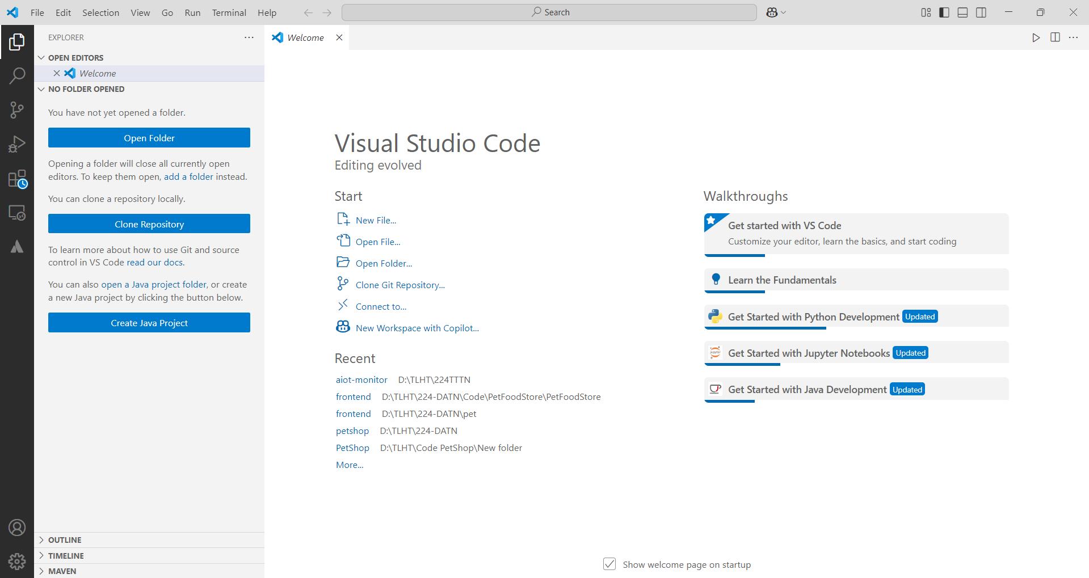

Hình 1. 1 Giao diện Visual Studio Code

* Các ứng dụng của Java:
* Desktop Applications.
* Web Applications.
* Mobile Applications.
* Embedded Systems.
* Enterprise Applications.
* Ứng dụng game và trí tuệ nhân tạo.
* Ưu điểm của Java:
* Hướng đối tượng.
* Độc lập nền tảng.
* Bảo mật cao.
* Quản lí bộ nhớ tự động.
* Hiệu năng ổn định.

### ***1.3.2. MySQL***

* MySQL là một hệ quản trị cơ sở dữ liệu quan hệ (RDBMS – Relational Database Management System) mã nguồn mở, nổi bật với tính ổn định, dễ sử dụng và khả năng tương thích cao. MySQL thường được sử dụng trong các ứng dụng web, đặc biệt là trong môi trường LAMP (Linux, Apache, MySQL, PHP/Python/Perl). Không giống như SQL Server chỉ chạy trên Windows, MySQL có thể hoạt động trên nhiều hệ điều hành như Windows, Linux, macOS.
* Tính năng:
* Tương thích nhiều hệ điều hành
* Hỗ trợ nhiều ngôn ngữ lập trình
* Tối ưu cho các ứng dụng web
* Hiệu năng cao, xử lý dữ liệu nhanh
* Hệ thống phân quyền và bảo mật tốt
* Hỗ trợ sao lưu và phục hồi dữ liệu
* Khả năng mở rộng và tích hợp tốt
* Mã nguồn mở và miễn phí

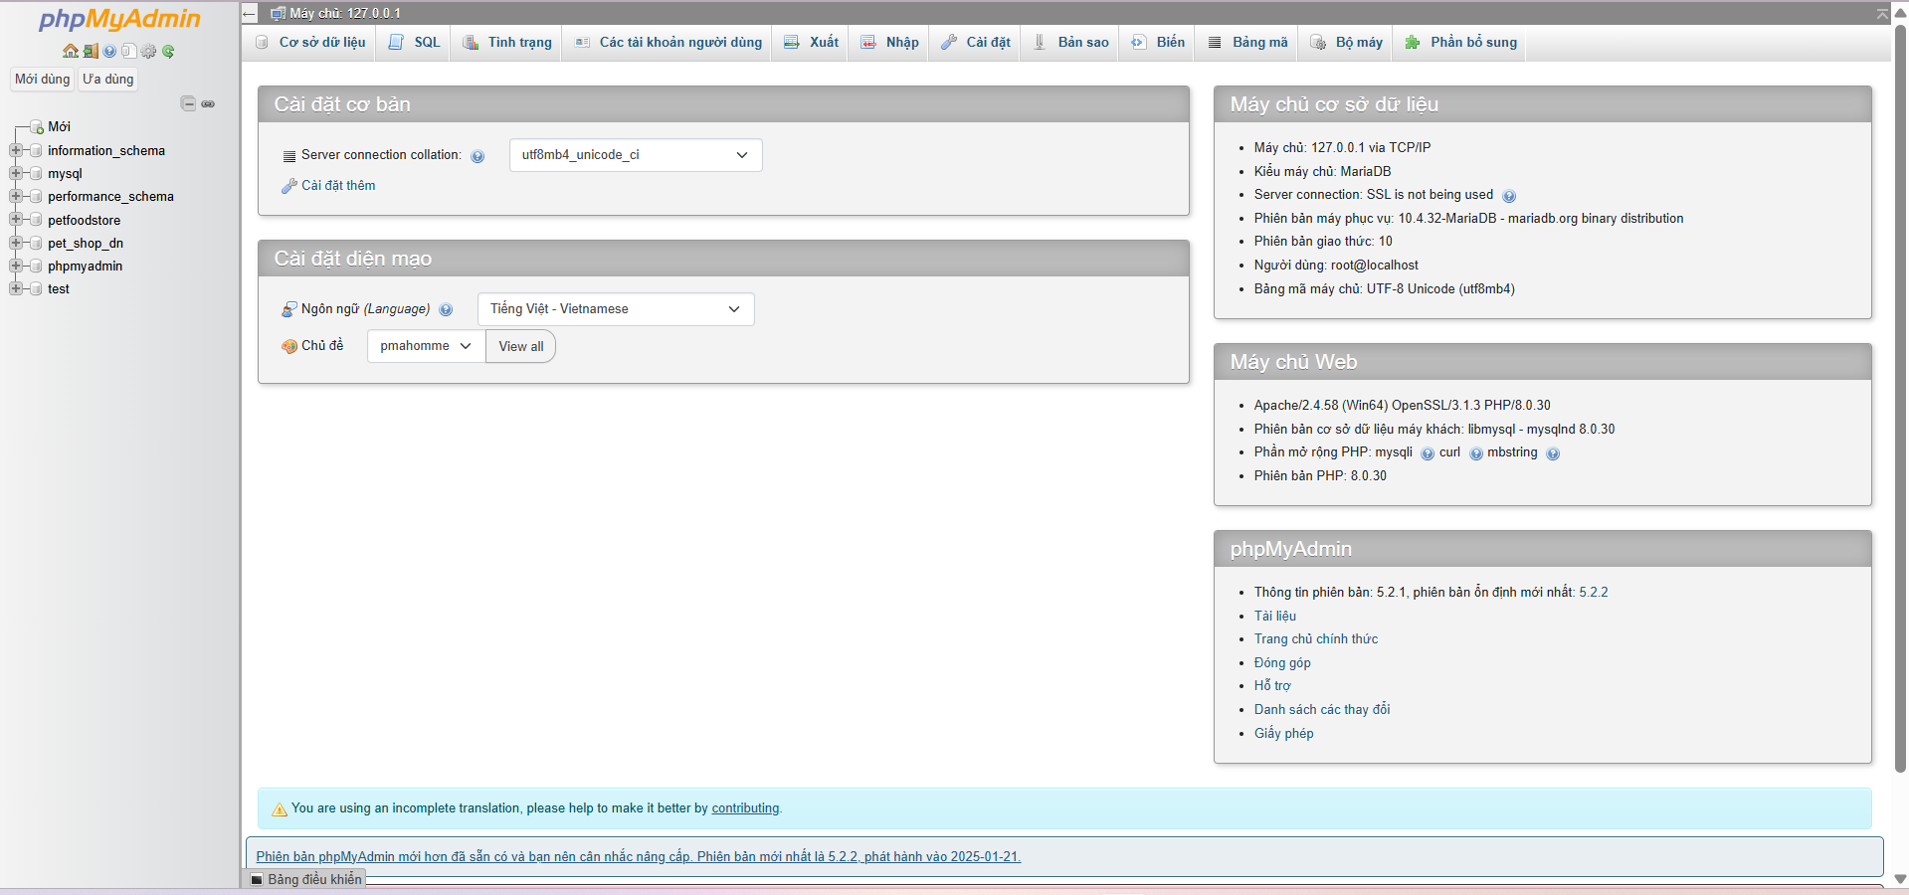

Hình 1. 2 Giao diện MySQL

### ***1.3.3. StarUML***

* StarUML là một công cụ mô hình hóa phần mềm sử dụng ngôn ngữ UML (Unified Modeling Language – Ngôn ngữ mô hình hóa thống nhất), được thiết kế nhằm hỗ trợ quá trình phân tích, thiết kế và phát triển phần mềm theo hướng đối tượng.’
* Các chức năng trong StarUML:
* Hỗ trợ mô hình UML.
* Thiết kế hệ thống hướng đối tượng.
* Tạo sơ đồ nhanh chóng và trực quan.
* Hỗ trợ mở rộng và tích hợp.
* 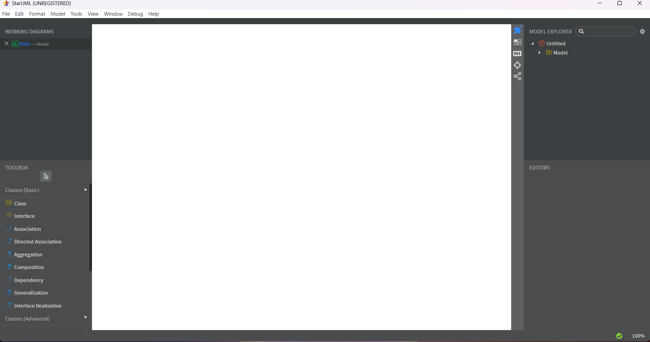Sinh mã nguồn tự động.

Hình 1. 3. Giao diện StarUML

1. PHÂN TÍCH THIẾT KẾ HƯỚNG ĐỐI TƯỢNG
2. Khảo sát yêu cầu

### ***Hoạt động nghiệp vụ***

* Nghiệp vụ đăng nhập/đăng ký người dùng
* Khách hàng mới truy cập hệ thống → Nhấn "Đăng ký" → Nhập thông tin (họ tên, số điện thoại, email, mật khẩu) → Hệ thống kiểm tra hợp lệ → Tạo tài khoản.
* Khách hàng đã có tài khoản → Nhấn "Đăng nhập" → Nhập thông tin → Hệ thống xác thực → Nếu hợp lệ thì đăng nhập thành công, nếu không thì thông báo lỗi.
* Nghiệp vụ tìm kiếm và xem sản phẩm
* Người dùng đăng nhập → Vào trang cửa hàng → Tìm kiếm sản phẩm qua ô tìm kiếm hoặc bộ lọc (theo loại thú cưng, danh mục, giá, thương hiệu).
* Hệ thống hiển thị danh sách sản phẩm phù hợp → Người dùng nhấp vào sản phẩm → Xem thông tin chi tiết (tên, mô tả, giá, số lượng còn, đánh giá…).
* Nghiệp vụ thêm sản phẩm vào giỏ hàng
* Người dùng chọn số lượng sản phẩm → Nhấn “Thêm vào giỏ”.
* Hệ thống kiểm tra số lượng tồn kho → Nếu hợp lệ thì cập nhật giỏ hàng, nếu không thì hiển thị thông báo lỗi.
* Nghiệp vụ đặt hàng
* Người dùng truy cập giỏ hàng → Xác nhận danh sách sản phẩm → Nhập/Chọn địa chỉ giao hàng, hình thức thanh toán (COD/chuyển khoản).
* Nhấn “Xác nhận đặt hàng” → Hệ thống tạo đơn hàng và thông báo thành công.
* Nghiệp vụ quản lý đơn hàng (khách hàng)
* Người dùng vào “Đơn hàng của tôi” → Xem chi tiết đơn hàng (mã đơn, trạng thái: chờ xác nhận – đang giao – hoàn thành – huỷ…).
* Người dùng có thể huỷ đơn hàng trước khi được xử lý.
* Nghiệp vụ xử lý đơn hàng (quản trị viên)
* Admin đăng nhập hệ thống → Truy cập danh sách đơn hàng → Kiểm tra, xác nhận đơn hàng.
* Giao hàng (liên kết đơn vị vận chuyển hoặc nội bộ) → Cập nhật trạng thái đơn → Hoàn thành hoặc huỷ nếu có sự cố.
* Nghiệp vụ quản lý sản phẩm (admin)
* Admin thêm/sửa/xoá sản phẩm (tên, hình ảnh, mô tả, giá, tồn kho…).
* Hệ thống kiểm tra dữ liệu → Cập nhật thành công hoặc thông báo lỗi.
* Nghiệp vụ thống kê – báo cáo
* Quản trị viên xem báo cáo bán hàng theo ngày/tháng/năm, doanh thu, mặt hàng bán chạy, kho tồn.
* Hệ thống hỗ trợ xuất file Excel/PDF để lưu trữ hoặc trình bày.

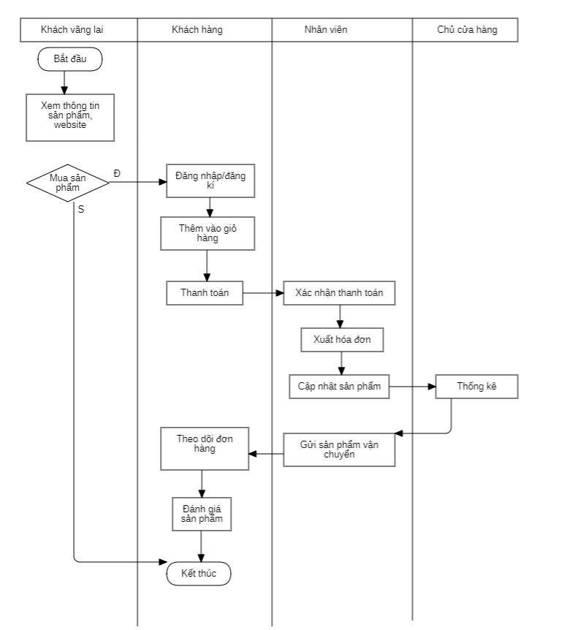

Hình 2. 1 Sơ đồ nghiệp vụ

### ***2.1.2. Liệt kê người dùng và yêu cầu***

#### **2.1.2.1. Khách vãng lai:**

* Có thể xem danh mục sản phẩm, thông tin chi tiết về sản phẩm, giá cả và đánh giá từ khách hàng khác.
* Có thể tìm kiếm và lọc sản phẩm theo danh mục, giá, thương hiệu hoặc nhu cầu.

#### **2.1.2.2. Khách hàng:**

* Đăng ký và đăng nhập để có thể mua hàng, theo dõi đơn hàng và nhận ưu đãi.
* Cung cấp thông tin cá nhân chính xác (địa chỉ giao hàng, số điện thoại, email).
* Tìm kiếm, lựa chọn sản phẩm, thêm vào giỏ hàng và tiến hành thanh toán.
* Kiểm tra đơn hàng và xác nhận khi nhận được hàng.
* Đánh giá, nhận xét sản phẩm để giúp cải thiện chất lượng dịch vụ.

#### **2.1.2.3. Nhân viên:**

* Quản lý đơn hàng: kiểm tra, xác nhận và cập nhật trạng thái đơn hàng.
* Hỗ trợ khách hàng qua tin nhắn hoặc điện thoại khi có thắc mắc về sản phẩm, đơn hàng.
* Kiểm tra và cập nhật thông tin sản phẩm (giá, số lượng tồn kho, mô tả).
* Giải quyết các vấn đề liên quan đến đổi trả, bảo hành theo chính sách của cửa hàng.

#### **2.1.2.4. Chủ cửa hàng:**

* Quản lý danh mục sản phẩm, cập nhật giá cả, số lượng tồn kho;
* Theo dõi doanh thu, tình trạng đơn hàng và hiệu quả kinh doanh;
* Quản lý tài khoản nhân viên và phân quyền hợp lý;
* Thiết lập các chương trình khuyến mãi, ưu đãi cho khách hàng;
* Đảm bảo hệ thống hoạt động ổn định, nâng cấp và bảo trì định kỳ.

## **2.2. Phân tích thiết kế hệ thống**

### ***2.2.1. Liệt kê* Actor và Usecase:**

Các actor phía sau có thể thừa kế chức năng của actor phía trước

#### **2.2.1.1. Khách vãng lai**

* Đăng kí;
* Lọc-Tìm kiếm thông tin.
* Xem thông tin:
* Xem thông tin chi tiết sản phẩm.
* Xem tin tức của cửa hàng.

#### **2.2.1.2. Khách hàng**

* Đăng nhập;
* Cập nhật thông tin cá nhân:
* Thêm mới địa chỉ.
* Chỉnh sửa địa chỉ.
* Xóa địa chỉ
* Cập nhật giỏ hàng.
* Đặt đơn hàng.
* Thanh toán.
* Xem chi tiết hóa đơn.
* Hủy đơn hàng.
* Xem lịch sử đặt hàng.
* Bình luận.
* Tư vấn trao đổi thông tin.

#### **2.2.1.3. Nhân viên**

* Trả lời bình luận;
* Tư vấn trao đổi thông tin;
* Cập nhật sản phẩm;
* Xuất hóa đơn;
* Xác nhận đơn hàng.

#### **2.2.1.4. Chủ cửa hàng**

* Tạo mã khuyến mãi;
* Thống kê:
* Thống kê doanh thu;
* Thống kê đơn hàng;
* Thống kê số lượng tồn kho.

### ***2.2.2. Sơ đồ UseCase***

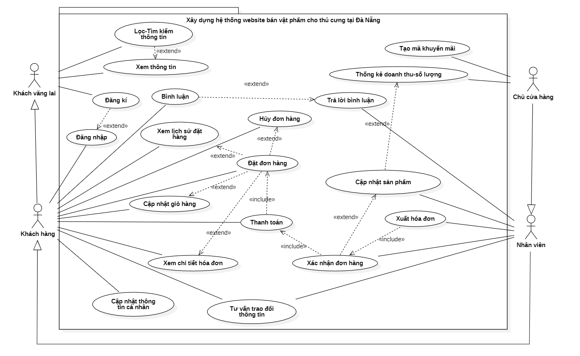

Hình 2. 2 Sơ đồ Usecase

### ***2.2.3. Kịch bản và sơ đồ hoạt động***

#### **2.2.3.1. Kịch bản cho usecase “Đặt đơn hàng”**

Bảng 2.1 Bảng kịch bản cho usecase Đặt đơn hàng

|  |  |
| --- | --- |
| **Usecase name** | Đặt đơn hàng |
| **Description** | Khách hàng thực hiện đặt đơn hàng để nhận các sản phẩm muốn mua |
| **Actors** | Khách hàng |
| **Input** | Đăng nhập thành công, mã sản phẩm |
| **Output** | Đặt đơn hàng thành công hoặc không thành công |
| **Basic flow** | 1. Từ giao diện trang chủ, click vào sản phẩm muốn mua 2. Từ giao diện chi tiết sản phẩm, chọn số lượng sản phẩm muốn muaàclick “Thêm vào giỏ hàng” 3. Nếu không thì chọn quay lại để dừng đặt hàng 4. Từ giao diện “Giỏ hàng”, click vào thanh toán 5. Nhập các thông tin cần thiết (tên, họ, điện thoại, địa chỉ, phương thức vận chuyển, phương thức thanh toán) 6. Từ giao diện “Thanh toán”, click vào thanh toán |
| **Alternative flow** | 1. Từ giao diện “Thanh toán”, nếu người dùng đã thêm thông tin thanh toán từ trước thì hệ thống sẽ dùng thông tin đó làm mặc định |
| **Exception flow** |  |

#### **2.2.3.2. Sơ đồ hoạt động cho usecase “Đặt đơn hàng”**

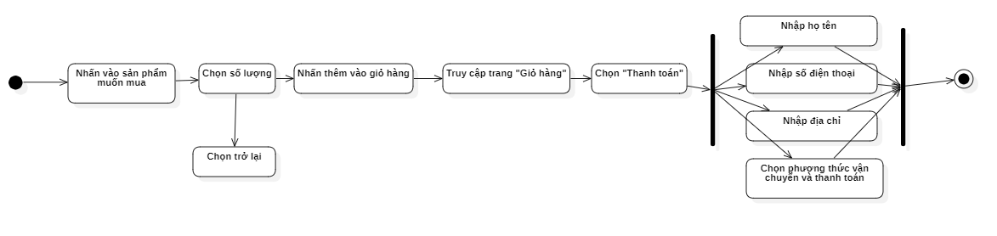

Hình 2. 3 Sơ đồ hoạt động cho usecase "Đặt đơn hàng"

**2.2.3.3.** **Kịch bản cho usecase “Thanh toán”**

Bảng 2.2 Bảng kịch bản cho usecase Thanh toán

|  |  |
| --- | --- |
| **Usecase name** | Thanh toán |
| **Description** | Khách hàng khi đặt đơn hàng phải lựa chọn phương thức thanh toán, có thể thanh toán online hoặc khi nhận được hàng |
| **Actors** | Khách hàng |
| **Input** | Khách hàng đặt sản phẩm và đang ở bước thanh toán |
| **Output** | Thanh toán thành công hoặc không thành công |
| **Basic flow** | 1. Từ giao diện “Giỏ hàng”, click vào thanh toán 2. Từ giao diện “Thanh toán”, người dùng sẽ lựa chọn cách nhận hàng 3. Nếu người dùng chọn giao đến địa chỉ, sẽ phải nhập thông tin người nhận (họ, tên, số điện thoại, địa chỉ) và lựa chọn phương thức thanh toán, vận chuyển 4. Nếu người dùng chọn “Nhận tại cửa hàng”, sẽ phải nhập thông tin người nhận (họ, tên, điện thoại) và lựa chọn phương thức thanh toán 5. Từ giao diện “Thanh toán”, click vào “Thanh toán online” hoặc “Thanh toán bằng tiền mặt” |
| **Alternative flow** |  |
| **Exception flow** |  |

#### **2.2.3.4. Sơ đồ hoạt động cho usecase “Thanh toán”**

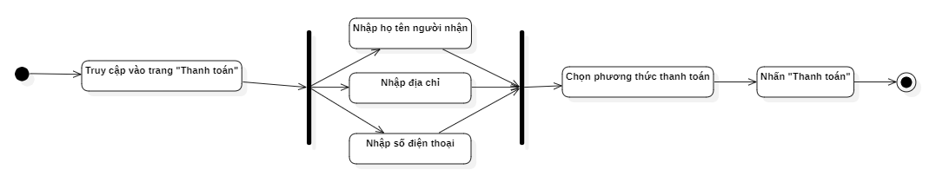

Hình 2. 4 Sơ đồ hoạt động cho usecase "Thanh toán"

**2.2.3.5. Kịch bản cho usecase “Cập nhật giỏ hàng”**

Bảng 2.3 Bảng kịch bản cho usecase Cập nhật giỏ hàng

|  |  |
| --- | --- |
| **Usecase name** | Cập nhật giỏ hàng |
| **Description** | Khách hàng sau khi thêm sản phẩm vào giỏ hàng có thể thay đổi số lượng hoặc xóa sản phẩm ra khỏi giỏ hàng trước khi đặt |
| **Actors** | Khách hàng |
| **Input** | Khách hàng đã đăng nhập |
| **Output** | Giỏ hàng được cập nhật |
| **Basic flow** | 1. Từ giao diện trang chủ, click vào icon “Giỏ hàng” 2. Nếu muốn chỉnh sửa số lượng sản phẩm cần mua, click “+1” để thêm từng đơn vị sản phẩm, click “-1” để bớt từng đơn vị sản phẩm 3. Nếu muốn xóa sản phẩm ra khỏi giỏ hàng, click “X” để xóa 4. Từ giao diện trang chủ, chọn sản phẩm muốn mua và click vào “Thêm vào giỏ hàng” để thêm sản phẩm vào giỏ hàng |
| **Alternative flow** |  |
| **Exception flow** |  |

#### **2.2.3.6. Sơ đồ hoạt động cho usecase “Cập nhật giỏ hàng”**

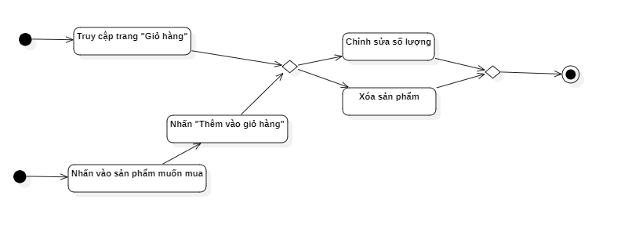

Hình 2.5 Sơ đồ hoạt động cho usecase "Cập nhật giỏ hàng"

#### **2.2.3.7. Kịch bản cho usecase “Hủy đơn hàng”**

Bảng 2.4 Bảng kịch bản cho usecase Hủy đơn hàng

|  |  |
| --- | --- |
| **Usecase name** | Hủy đơn hàng |
| **Description** | Khách hàng sau khi đặt thành công đơn hàng, không muốn nhận đơn hàng có thể hủy đơn hàng |
| **Actors** | Khách hàng |
| **Input** | Khách hàng đã đặt đơn hàng thành công |
| **Output** | Đơn hàng được hủy thành công |
| **Basic flow** | 1. Từ giao diện trang chủ, click vào “Đơn hàng của bạn” 2. Chọn đơn hàng muốn hủy (đơn hàng phải đang trong trạng thái ‘Chờ xác nhận”) 3. Để hủy đơn hàng, click vào “Hủy đơn hàng” để tiếp tục hủy 4. Để dừng quá trình hủy đơn hàng, click vào “Quay lại” 5. Từ giao diện “Hủy đơn hàng” 6. Click vào “Có” để xác nhận hủy 7. Click vào “Không” để dừng hủy 8. Chọn lí do muốn hủy đơn hàng, click “Đồng ý” để hoàn tất quá trình hủy |
| **Alternative flow** |  |
| **Exception flow** |  |

#### **2.2.3.8. Sơ đồ hoạt động cho usecase “Hủy đơn hàng”**

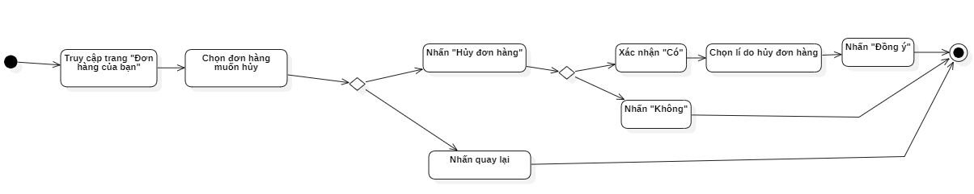

Hình 2. 6 Sơ đồ hoạt động cho usecase Hủy đơn hàng"

**2.2.3.9. Kịch bản cho usecase “Xác nhận đơn hàng”**

Bảng 2.5 Bảng kịch bản cho usecase Xác nhận đơn hàng

|  |  |
| --- | --- |
| **Usecase name** | Xác nhận đơn hàng |
| **Description** | Nhân viên xác nhận đơn hàng khách đã đặt để bắt đầu giao hàng |
| **Actors** | Nhân viên |
| **Input** | Khách hàng đã đặt đơn hàng thành công, Nhân viên đã đăng nhập thành công |
| **Output** | Đơn hàng được xác nhận hoặc hủy |
| **Basic flow** | 1. Từ giao diện Trang chủ của nhân viên, click vào “Đơn hàng chờ xác nhận” 2. Từ giao diện “Đơn hàng chờ xác nhận”, click vào “Xem chi tiết” đối với những đơn hàng cần duyệt 3. Nếu không, nhấn “Quay lại” để trở về trang chủ 4. Ở giao diện “Chi tiết đơn hàng” 5. Click “Xác nhận” để duyệt đơn hàng và chuyển đến trạng thái vận chuyển 6. Click “Hủy” để hủy yêu cầu đặt hàng của khách hàng, lựa chọn lí do hủy yêu cầu đặt hàng |
| **Alternative flow** |  |
| **Exception flow** |  |

#### **2.2.3.10. Sơ đồ hoạt động cho usecase “Xác nhận đơn hàng”**

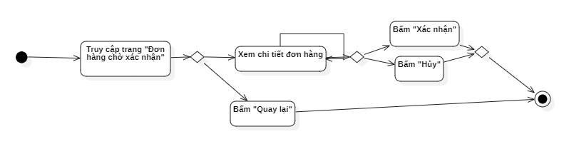

Hình 2. 7 Sơ đồ hoạt động cho usecase "Hủy đơn hàng"

**2.2.3.11. Kịch bản cho usecase “Xem lịch sử đặt hàng”**

Bảng 2. 6 Bảng kịch bản cho usecase Xem lịch sử đặt hàng

|  |  |
| --- | --- |
| **Usecase name** | Xem lịch sử đặt hàng |
| **Description** | Khách hàng sau khi đặt hàng thành công có thể xem lịch sử đặt hàng |
| **Actors** | Khách hàng |
| **Input** | Khách hàng đã đặt đơn hàng thành công |
| **Output** | Lịch sử đơn hàng được hiển thị |
| **Basic flow** | 1. Từ giao diện trang chủ, click vào icon “Tài khoản” 2. Từ giao diện “Tài khoản”, click vào “Chi tiết tài khoản” 3. Để xem tất cả đơn hàng đã đặt, click “Xem tất cả” 4. Để xem thông tin chi tiết lịch sử đơn hàng bất kì, click vào “Xem chi tiết” đơn hàng muốn xem 5. Để quay lại trang trước, click “Quay lại” |
| **Alternative flow** |  |
| **Exception flow** |  |

#### **2.2.3.12. Sơ đồ hoạt động cho usecase “Xem lịch sử đơn hàng”**

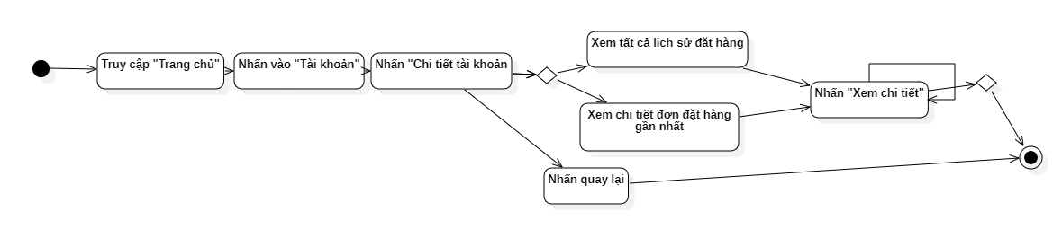

Hình 2. 8 Sơ đồ hoạt động cho usecase "Xem lịch sử đơn hàng"

#### **2.2.3.13. Kịch bản cho usecase “Xem chi tiết hóa đơn”**

Bảng 2. 7 Bảng kịch bản cho usecase Xem chi tiết hóa đơn

|  |  |
| --- | --- |
| **Usecase name** | Xem chi tiết hóa đơn |
| **Description** | Khách hàng sau khi đặt hàng thành công có thể xem chi tiết đơn hàng đã đặt (đơn hàng trong trạng thái chờ xác nhận hoặc đang vận chuyển) |
| **Actors** | Khách hàng |
| **Input** | Khách hàng đã đặt đơn hàng thành công |
| **Output** | Hiển thị các thông tin của đơn hàng |
| **Basic flow** | 1. Từ giao diện trang chủ, click vào “Đơn hàng của bạn” 2. Để xem tất cả đơn hàng đang chờ xác nhận hoặc vận chuyển, click “Xem tất cả” 3. Để xem thông tin chi tiết đơn hàng bất kì, click vào “Xem chi tiết” đơn hàng muốn xem 4. Để quay lại trang trước, click “Quay lại” |
| **Alternative flow** |  |
| **Exception flow** |  |

#### **2.2.3.14. Sơ đồ hoạt động cho usecase “Xem lịch sử đơn hàng”**

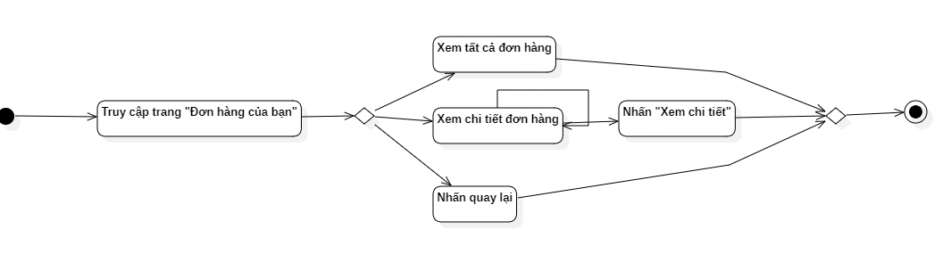

Hình 2. 9 Sơ đồ hoạt động cho usecase "Xem chi tiết hóa đơn"

#### **2.2.3.15. Kịch bản cho usecase “Cập nhật sản phẩm”**

Bảng 2. 8 Bảng kịch bản cho usecase Cập nhật sản phẩm

|  |  |
| --- | --- |
| **Usecase name** | Cập nhật sản phẩm |
| **Description** | Nhân viên sau khi xác nhận đơn hàng cần cập nhật sản phẩm còn lại trong kho |
| **Actors** | Nhân viên |
| **Input** | Xác nhận đơn hàng thành công |
| **Output** | Sản phẩm được cập nhật thành công |
| **Basic flow** | 1. Từ giao diện Trang chủ của nhân viên, click vào “Sản phẩm” 2. Từ giao diện sản phẩm, click vào sản phẩm muốn cập nhật 3. Nếu muốn chỉnh sửa số lượng sản phẩm, click “+1” để thêm từng đơn vị sản phẩm, click “-1” để bớt từng đơn vị sản phẩm 4. Để báo cáo sản phẩm đã hết trong kho, click “Báo hết sản phẩm” 5. Để hủy quá trình cập nhật sản phẩm, click “Quay lại” 6. Từ giao diện “Sản phẩm”, click “Xác nhận” |
| **Alternative flow** |  |
| **Exception flow** |  |

#### **2.2.3.16. Sơ đồ hoạt động cho usecase “Cập nhật sản phẩm”**

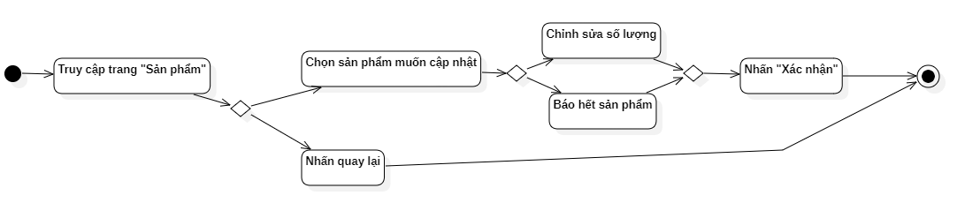

Hình 2. 10 Sơ đồ hoạt động cho usecase " Cập nhật sản phẩm"

#### **2.2.3.17. Kịch bản cho usecase “Xuất hóa đơn”**

Bảng 2. 9 Bảng kịch bản cho usecase Xuất hóa đơn

|  |  |
| --- | --- |
| **Usecase name** | Xuất hóa đơn |
| **Description** | Nhân viên sau khi xác nhận đơn hàng có thể xuất hóa đơn |
| **Actors** | Nhân viên |
| **Input** | Xác nhận đơn hàng thành công |
| **Output** | Hóa đơn được in |
| **Basic flow** | 1. Từ giao diện Trang chủ của nhân viên, click vào “Đơn hàng chờ xác nhận” 2. Từ giao diện “Đơn hàng chờ xác nhận” 3. Để xem thông tin chi tiết của đơn hàng, click “Xem chi tiết” 4. Để hủy quá trình xuất hóa đơn, click “Quay lại” 5. Ở giao diện chi tiết hóa đơn, click vào “Xuất hóa đơn” 6. Để xác nhận xuất hóa đơn, click “Xác nhận” 7. Để hủy quá trình xuất hóa đơn, click “Hủy” |
| **Alternative flow** |  |
| **Exception flow** |  |

#### **2.2.3.18. Sơ đồ hoạt động cho usecase “Xuất hóa đơn”**

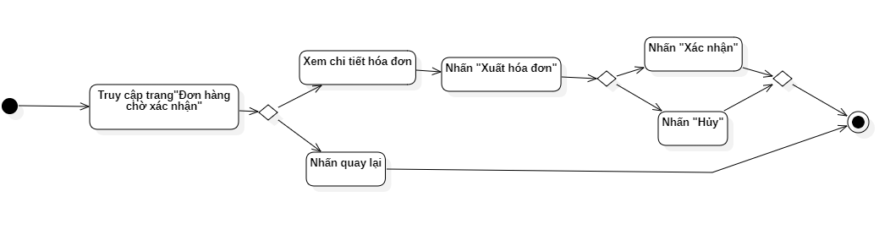

Hình 2. 11 Sơ đồ hoạt động cho usecase "Xuất hóa đơn"

### ***2.2.4. Các bảng dữ liệu***

#### **2.2.4.1. tbNGUOIDUNG**

Bảng 2. 10 Bảng thực thể Người dùng

|  |  |  |  |
| --- | --- | --- | --- |
| **Tên trường** | **Kiểu dữ liệu** | **Ràng buộc** | **Mô tả** |
| maTaiKhoan | Integer(10) | Khóa chính | Mã tài khoản |
| ten | Varchar(50) |  | Tên người dùng |
| họ | Varchar(50) |  | Họ người dùng |
| tenTaiKhoan | Varchar(50) | Not null | Tên tài khoản |
| matKhau | Varchar(50) | Not null | Mật khẩu |
| ngayTao | Date |  | Ngay tạo |
| maDiaChi | Integer(10) | Khóa ngoại | Mã địa chỉ |
| vaiTro | Integer(10) | Khóa ngoại | Vai trò |
| ngaySinh | Date |  | Ngày sinh |
| gioiTinh | Boolean |  | Giới tính |
| cccd | Char(12) |  | Căn cước công dân |
| sdt | Char(10) |  | Số điện thoại |

#### **2.2.4.2. tbSANPHAM**

Bảng 2. 11 Bảng thực thể Sản phẩm

|  |  |  |  |
| --- | --- | --- | --- |
| **Tên trường** | **Kiểu dữ liệu** | **Ràng buộc** | **Mô tả** |
| maSanPham | Integer(10) | Khóa chính | Mã sản phẩm |
| tenSanPham | Varchar(500) | Not null | Tên sản phẩm |
| moTa | Varchar(500) |  | Mô tả |
| giaSanPham | Double(20) |  | Giá sản phẩm |
| hinhAnh | Varchar(200) |  | Hình ảnh |
| ngayTao | DateTime |  | Ngày tạo |
| maLoai | Integer(10) | Khóa ngoại | Mã loại sản phẩm |
| maKichCo | Integer(10) | Khóa ngoại | Mã kích cỡ |
| maThuongHieu | Integer(10) | Khóa ngoại | Mã thương hiệu |

#### **2.2.4.3. tbLOAISANPHAM**

Bảng 2. 12 Bảng thực thể Loại sản phẩm

|  |  |  |  |
| --- | --- | --- | --- |
| **Tên trường** | **Kiểu dữ liệu** | **Ràng buộc** | **Mô tả** |
| maLoai | Integer(10) | Khóa chính | Mã loại sản phẩm |
| tenLoaiSanPham | Varchar(50) |  | Tên loại sản phẩm |
| loai | Integer(10) |  | Phân loại |

#### **2.2.4.4. tbKICHCO**

Bảng 2. 13 Bảng thực thể Kích cỡ

|  |  |  |  |
| --- | --- | --- | --- |
| **Tên trường** | **Kiểu dữ liệu** | **Ràng buộc** | **Mô tả** |
| maKichCo | Integer(10) | Khóa chính | Mã kích cỡ |
| tenKichCo | Varchar(50) |  | Tên kích cỡ |

#### **2.2.4.5. tbTHUONGHIEU**

Bảng 2. 14 Bảng thực thể Thương hiệu

|  |  |  |  |
| --- | --- | --- | --- |
| **Tên trường** | **Kiểu dữ liệu** | **Ràng buộc** | **Mô tả** |
| maThuongHieu | Integer(10) | Khóa chính | Mã thương hiệu |
| tenThuongHieu | Varchar(50) |  | Tên thương hiệu |

#### **2.2.4.6. tbHOADON**

Bảng 2. 15 Bảng thực thể Hóa đơn

|  |  |  |  |
| --- | --- | --- | --- |
| **Tên trường** | **Kiểu dữ liệu** | **Ràng buộc** | **Mô tả** |
| maHoaDon | Integer(10) | Khóa chính | Mã hóa đơn |
| maKhuyenMai | Integer(10) | Khóa ngoại | Mã khuyến mãi |
| maTaiKhoan | Integer(10) | Khóa ngoại | Người dùng |
| ngayTao | DateTime |  | Ngày tạo hóa đơn |
| tongTien | Double(20,0) |  | Tổng tiền |
| loai | Bit |  | Loại |

#### **2.2.4.7. tbCHITIETHOADON**

Bảng 2. 16 Bảng thực thể Chi tiết hóa đơn

|  |  |  |  |
| --- | --- | --- | --- |
| **Tên trường** | **Kiểu dữ liệu** | **Ràng buộc** | **Mô tả** |
| maSanPham | Integer(10) | Khóa chính, Khóa ngoại | Sản phẩm |
| maHoaDon | Integer(10) | Khóa chính, Khóa ngoại | Hóa đơn |
| soLuong | Integer(10) |  | Số lượng |
| donGia | Double(20) |  | Đơn giá |

#### **2.2.4.8. tbTHANHOAN**

Bảng 2. 17 Bảng thực thể Thanh toán

|  |  |  |  |
| --- | --- | --- | --- |
| **Tên trường** | **Kiểu dữ liệu** | **Ràng buộc** | **Mô tả** |
| maThanhToan | Integer(10) | Khóa chính | Mã thanh toán |
| maHoaDon | Integer(10) | Khóa ngoại | Mã hóa đơn |
| maGiaoDich | Integer(10) |  | Mã giao dịch |
| soTien | Decimal(10,2) |  | Số tiền thanh toán |
| phuongThucThanhToan | Varchar(50) |  | Phương thức thanh toán |
| trangThai | Varchar(50) |  | Trạng thái thanh toán |
| ngayTao | DateTime |  | Ngày tạo bản ghi |

#### **2.2.4.9. tbKHUYENMAI**

Bảng 2. 18 Bảng thực thể Khuyến mãi

|  |  |  |  |
| --- | --- | --- | --- |
| **Tên trường** | **Kiểu dữ liệu** | **Ràng buộc** | **Mô tả** |
| maKhuyenMai | Integer(10) | Khóa chính | Mã khuyến mãi |
| tenKhuyenMai | Varchar(50) |  | Tên khuyến mãi |
| giamGia | Double(10) |  | Số tiền giảm |
| ngayTao | DateTime |  | Ngày tạo |
| ngayHetHan | DateTime |  | Ngày hết hạn |

#### **2.2.4.10. tbDIACHI**

Bảng 2. 19 Bảng thực thể Địa chỉ

|  |  |  |  |
| --- | --- | --- | --- |
| **Tên trường** | **Kiểu dữ liệu** | **Ràng buộc** | **Mô tả** |
| maDiaChi | Integer(10) | Khóa chính | Mã địa chỉ |
| ghiChu | Varchar(500) |  | Ghi chú |
| maTinh | Integer(10) | Khóa ngoại | Tỉnh |
| maHuyen | Integer(10) | Khóa ngoại | Huyện |
| maXa | Integer(10) | Khóa ngoại | Xã |
| maTaiKhoan | Integer(10) | Khóa ngoại | Mã tài khoản |

#### **2.2.4.11. tbTINH**

Bảng 2. 20 Bảng thực thể Tỉnh

|  |  |  |  |
| --- | --- | --- | --- |
| **Tên trường** | **Kiểu dữ liệu** | **Ràng buộc** | **Mô tả** |
| maTinh | Integer(10) | Khóa chính | Mã tỉnh |
| tenTinh | Varchar(50) |  | Tên tỉnh |

#### **2.2.4.12. tbHUYEN**

Bảng 2. 21 Bảng thực thể Huyện

|  |  |  |  |
| --- | --- | --- | --- |
| **Tên trường** | **Kiểu dữ liệu** | **Ràng buộc** | **Mô tả** |
| maHuyen | Integer(10) | Khóa chính | Mã huyện |
| tenHuyen | Varchar(50) |  | Tên huyện |

#### **2.2.4.13. tbXA**

Bảng 2. 22 Bảng thực thể Xã

|  |  |  |  |
| --- | --- | --- | --- |
| **Tên trường** | **Kiểu dữ liệu** | **Ràng buộc** | **Mô tả** |
| maXa | Integer(10) | Khóa chính | Mã xã |
| tenXa | Varchar(50) |  | Tên xã |

#### **2.2.4.14. tbVAITRO**

Bảng 2. 23 Bảng thực thể Vai trò

|  |  |  |  |
| --- | --- | --- | --- |
| **Tên trường** | **Kiểu dữ liệu** | **Ràng buộc** | **Mô tả** |
| maVaiTro | Integer(10) | Khóa chính | Mã vai trò |
| tenVaiTro | Varchar(50) |  | Tên vai trò |

***2.2.4.15. tbTINDUNG***

Bảng 2. 24 Bảng thực thể Tín dụng

|  |  |  |  |
| --- | --- | --- | --- |
| Tên trường | Kiểu dữ liệu | Ràng buộc | Mô tả |
| maTaiKhoan | Integer(10) | Khóa chính, FK | Mã tài khoản |
| soTaiKhoan | Varchar(50) |  | Số tài khoản ngân hàng |
| ngayHetHan | Date |  | Ngày hết hạn tín dụng |
| tenChuThe | Varchar(50) |  | Tên thẻ tín dụng |
| CSC | Varchar(4) |  | Mã CSC/CVV |

#### **2.2.4.16. tbTINNHAN**

Bảng 2. 25 Bảng thực thể Tin nhắn

|  |  |  |  |
| --- | --- | --- | --- |
| **Tên trường** | **Kiểu dữ liệu** | **Ràng buộc** | **Mô tả** |
| maTaiKhoanGui | Integer(10) | Khóa chính, Khóa ngoại | Mã người gửi tin nhắn |
| maTaiKhoanNhan | Integer(10) | Khóa chính, Khóa ngoại | Mã người nhận tin nhắn |
| ngayNhan | Date |  | Ngày nhắn |
| noiDung | Varchar(500) |  | Nội dung tin nhắn |

#### **2.2.4.17. tbBINHLUAN**

Bảng 2. 26 Bảng thực thể Bình luận

|  |  |  |  |
| --- | --- | --- | --- |
| **Tên trường** | **Kiểu dữ liệu** | **Ràng buộc** | **Mô tả** |
| maTaiKhoan | Integer(10) | Khóa chính, Khóa ngoại | Người dùng bình luận |
| maSanPham | Integer(10) | Khóa chính, Khóa ngoại | Mã sản phẩm |
| noiDung | Varchar(500) |  | Nội dung bình luận |
| ngayTao | Datetime |  | Ngày tạo bình luận |

### ***2.2.5. Thiết kế ERD***

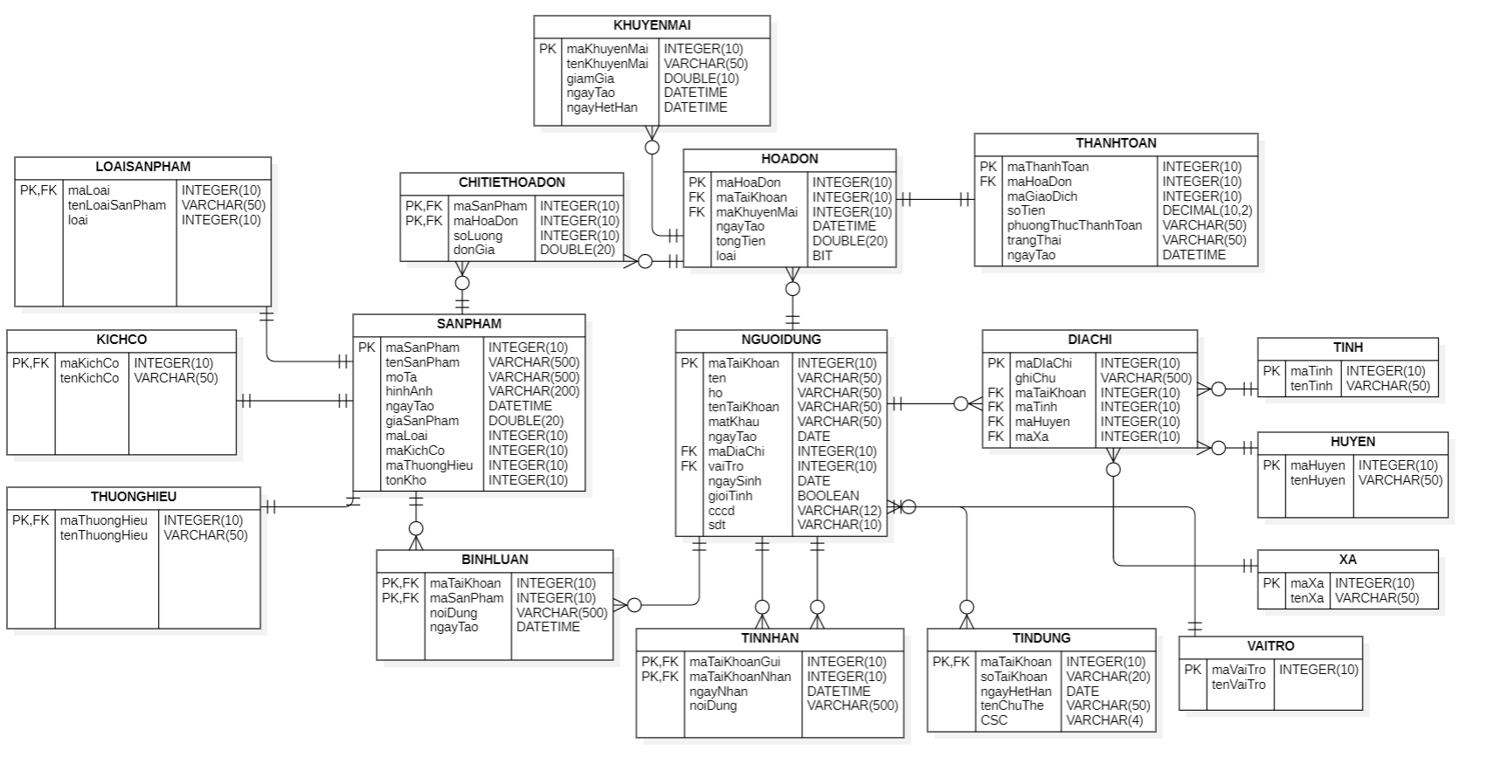

Hình 2. 12 Sơ đồ ERD

### ***2.2.6. Sơ đồ tuần tự***

#### **2.2.6.1. Tìm kiếm sản phẩm**

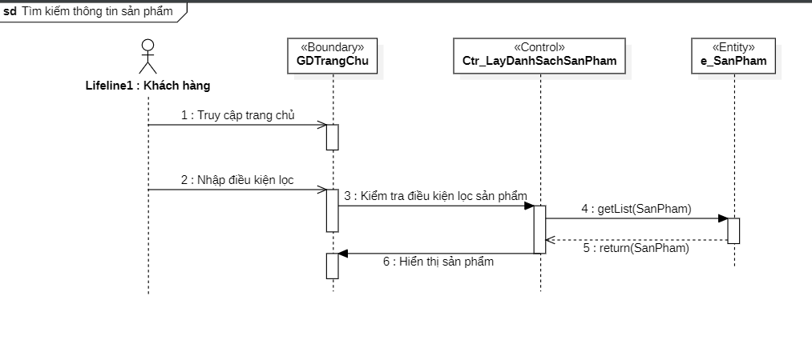

Hình 2. 13 Sơ đồ tuần tự Tìm kiếm sản phẩm

#### **2.2.6.2. Xem thông tin sản phẩm**

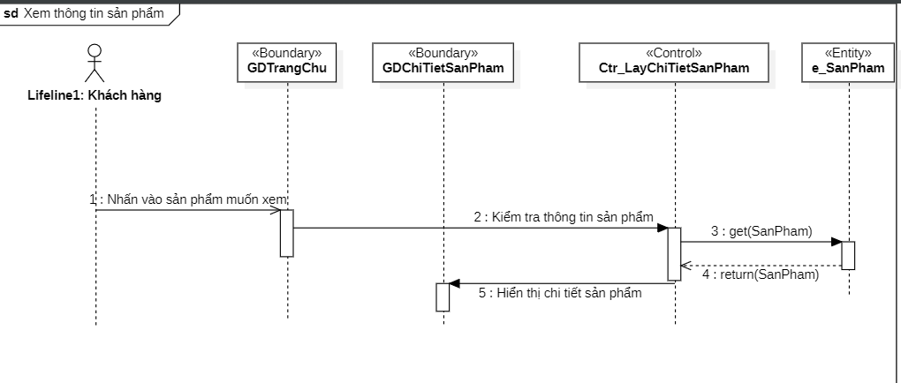

Hình 2. 14 Sơ đồ tuần tự Xem thông tin sản phẩm

#### **2.2.6.3. Đăng kí**

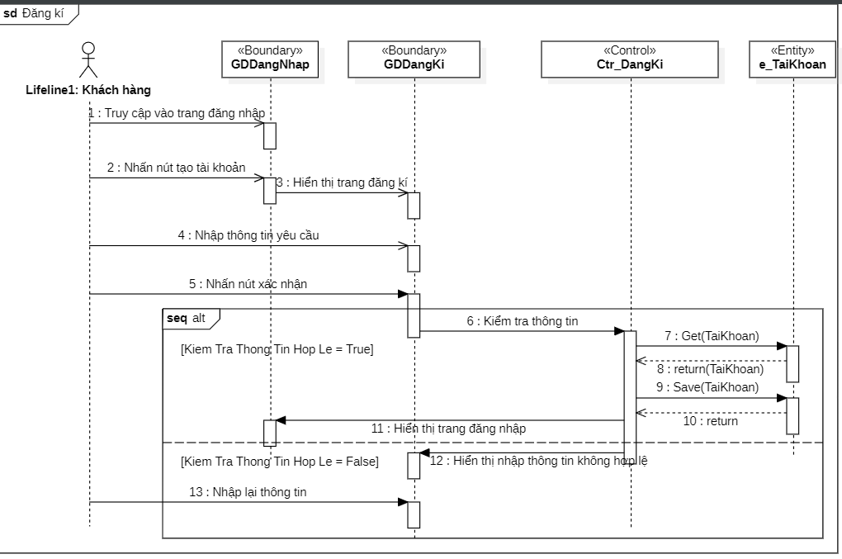

Hình 2. 15 Sơ đồ tuần tự Đăng kí

#### **2.2.6.4. Đăng nhập**

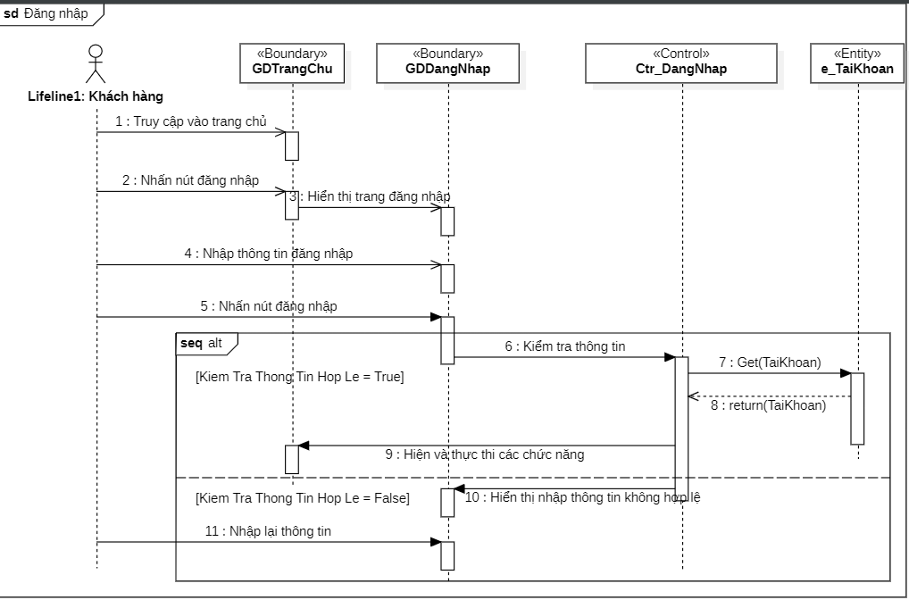

Hình 2. 16 Sơ đồ tuần tự Đăng nhập

#### **2.2.6.5. Bình luận**

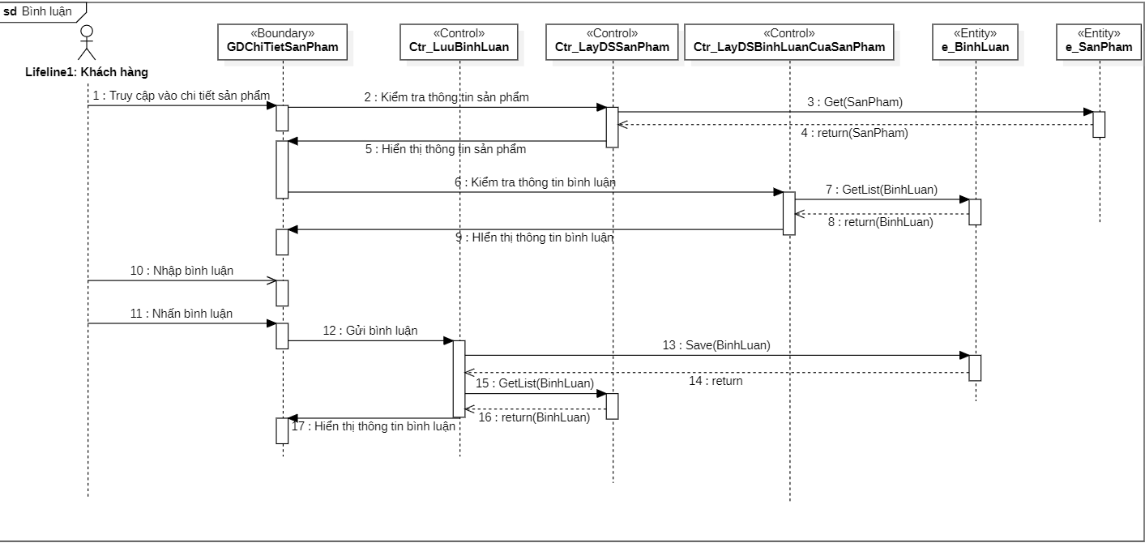

Hình 2. 17 Sơ đồ tuần tự Bình luận

#### **2.2.6.6.** **Tư vấn**

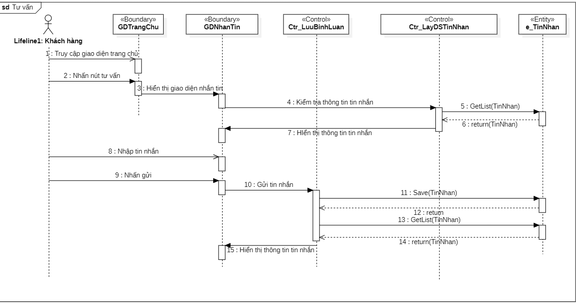

Hình 2. 18 Sơ đồ tuần tự Tư vấn

#### **2.2.6.7. Cập nhật giỏ hàng**

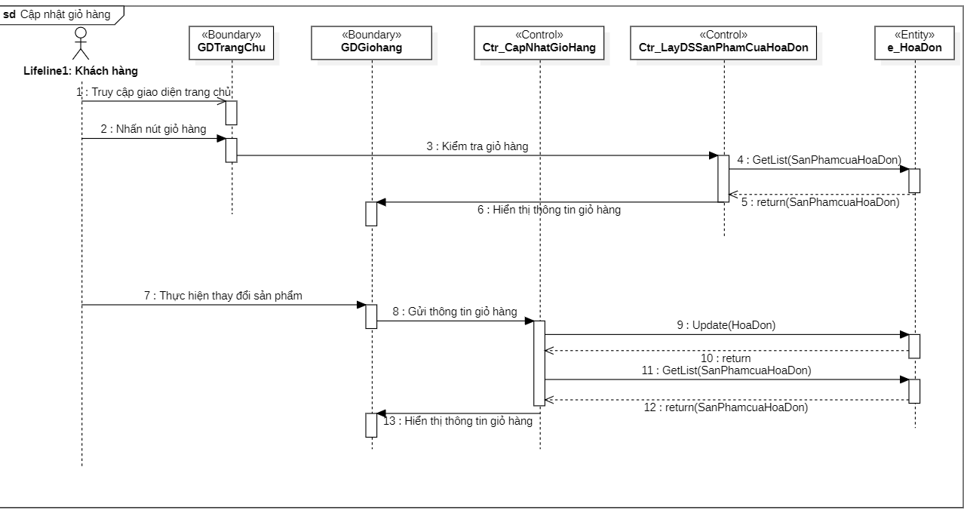

Hình 2. 19 Sơ đồ tuần tự Cập nhật giỏ hàng

#### **2.2.6.8. Cập nhật thông tin**

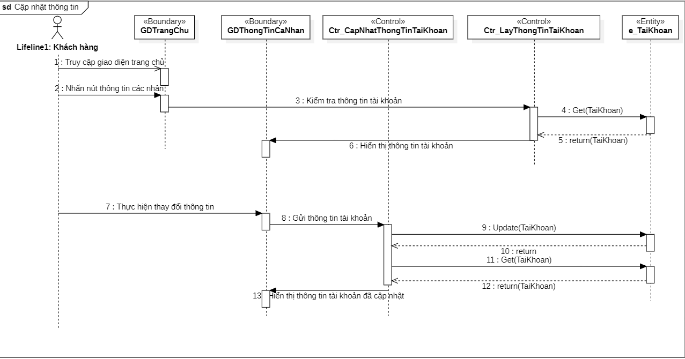

Hình 2. 20 Sơ đồ tuần tự Cập nhật thông tin

#### **2.2.6.9. Xem lịch sử đặt hàng**

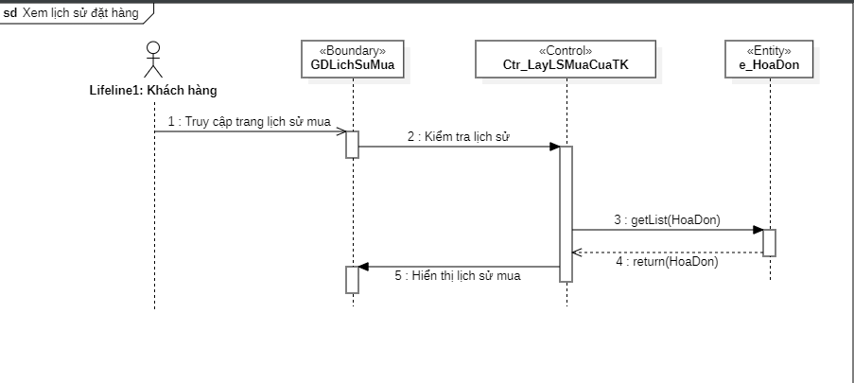

Hình 2. 21 Sơ đồ tuần tự Xem lịch sử đặt hàng

#### **2.2.6.10. Hủy đơn hàng**

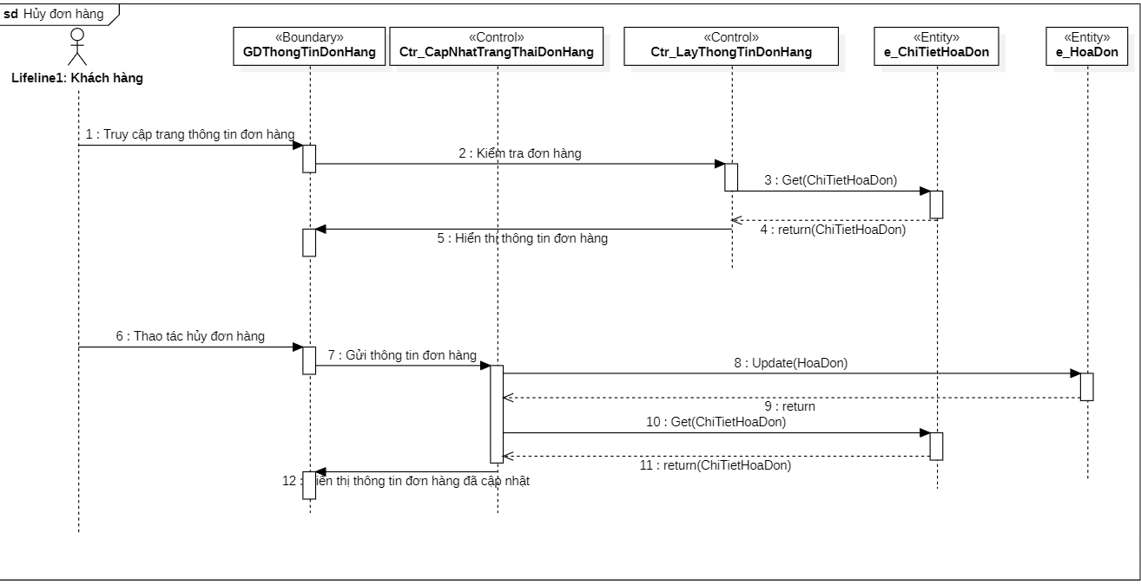

Hình 2. 22 Sơ đồ tuần tự Hủy đơn hàng

#### **2.2.6.11. Tạo mã khuyến mãi**

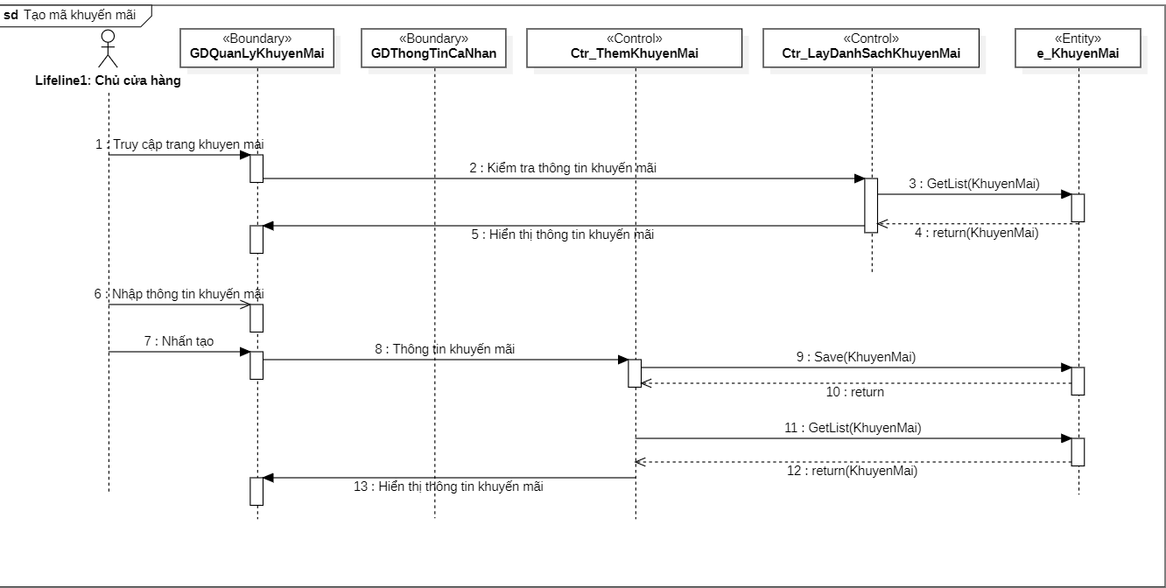

Hình 2. 23 Sơ đồ tuần tự Hủy đơn hàng

#### **2.2.6.12. Thống kê**

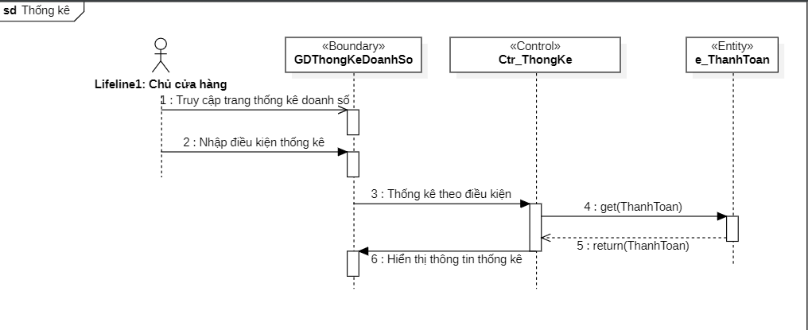

Hình 2. 24 Sơ đồ tuần tự Thống kê

#### **2.2.6.13. Đặt đơn hàng**

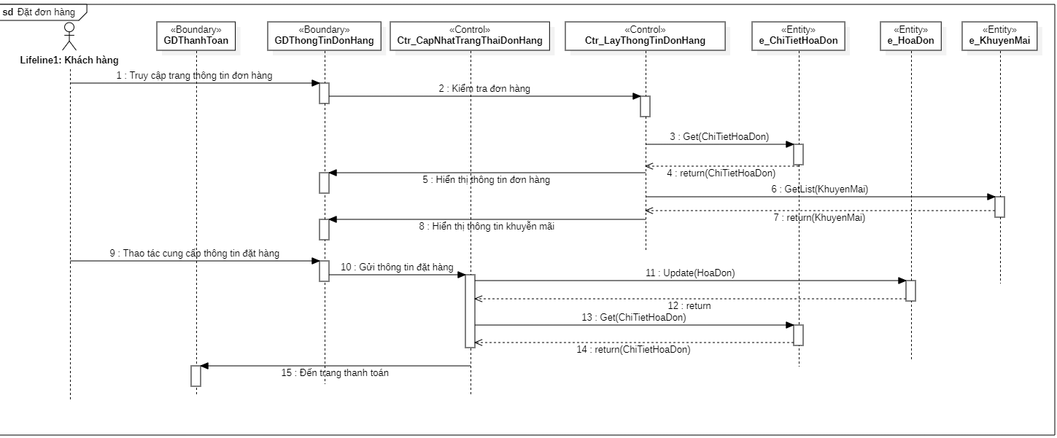

Hình 2. 25 Sơ đồ tuần tự Đặt đơn hàng

#### **2.2.6.14. Thanh toán**

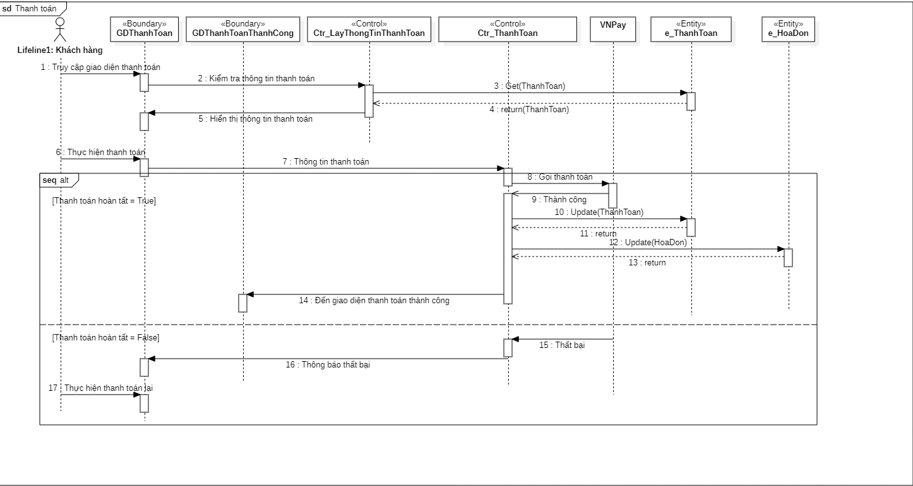

Hình 2. 26 Sơ đồ tuần tự Thanh toán

#### **2.2.6.15. Xem chi tiết hóa đơn**

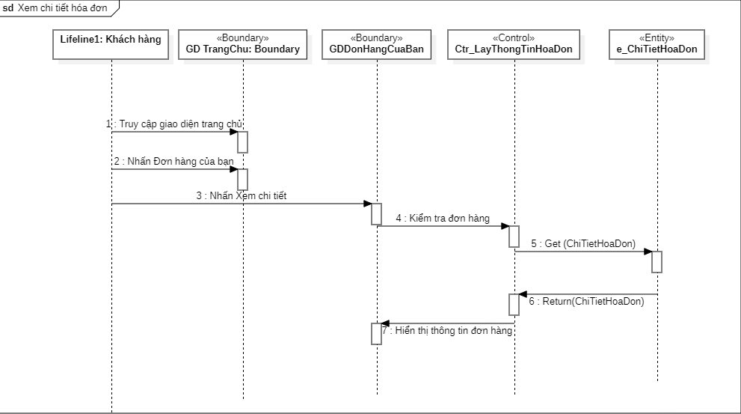

Hình 2. 27 Sơ đồ tuần tự Xem chi tiết hóa đơn

#### **2.2.6.16. Xuất hóa đơn**

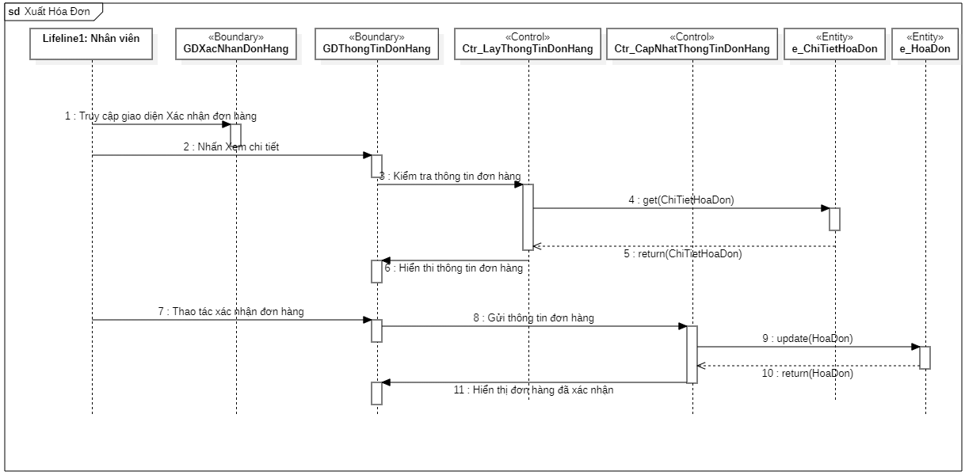

Hình 2. 28 Sơ đồ tuần tự Xuất hóa đơn

1. XÂY DỰNG CHƯƠNG TRÌNH

## **3.1. Công cụ xây dựng chương trình**

### ***3.1.1. Visual Studio Code***

* Mục đích sử dụng: Soạn thảo mã nguồn cho phần giao diện người dùng (Frontend).
* Tính năng:
  + Hỗ trợ nhiều ngôn ngữ lập trình, đặc biệt là JavaScript và ReactJS.
  + Có hệ thống plugin mạnh mẽ, tích hợp Git, ESLint, Prettier…
  + Giao diện nhẹ, thân thiện, dễ sử dụng.

### ***3.2.2. IntelliJ IDEA***

* Mục đích sử dụng: Phát triển phần Backend sử dụng Java Spring Boot.
* Tính năng:
  + Là IDE chuyên dụng cho Java, hỗ trợ phát triển web với Spring Boot hiệu quả.
  + Tích hợp công cụ quản lý phụ thuộc như Maven hoặc Gradle.
  + Hỗ trợ debug, test, chạy server và cấu hình dự án nhanh chóng.

### ***3.2.3. Java Spring Boot***

* Mục đích sử dụng: Xây dựng hệ thống xử lý nghiệp vụ phía server (Backend).
* Ưu điểm:
  + Mạnh mẽ, bảo mật cao, dễ tích hợp với RESTful API.
  + Cấu hình tự động, tối ưu hóa thời gian phát triển.
  + Dễ dàng kết nối với cơ sở dữ liệu và triển khai thực tế.

### ***3.2.4. ReactJS***

* Mục đích sử dụng: Xây dựng giao diện người dùng (Frontend).
* Ưu điểm:
  + Component-based, dễ tái sử dụng mã nguồn.
  + Hiển thị dữ liệu động mượt mà qua cơ chế Virtual DOM.
  + Dễ kết nối với Backend qua API.

### ***3.2.5. MySQL***

* Mục đích sử dụng: Lưu trữ cơ sở dữ liệu gồm thông tin khách hàng, sản phẩm, đơn hàng, nhân viên…
* Ưu điểm:
  + Là hệ quản trị cơ sở dữ liệu mã nguồn mở phổ biến.
  + Hỗ trợ quản lý quan hệ dữ liệu chặt chẽ.
  + Tương thích tốt với Spring Boot và XAMPP.

### ***3.2.6. XAMPP***

* Mục đích sử dụng: Quản lý MySQL server, phục vụ trong quá trình thử nghiệm và phát triển.
* Tính năng:
  + Giao diện đồ họa giúp bật/tắt nhanh các dịch vụ như Apache, MySQL.
  + Hỗ trợ quản lý cơ sở dữ liệu với phpMyAdmin.

### ***3.2.7. StarUML***

* Mục đích sử dụng: Phân tích và thiết kế hệ thống.
* Sử dụng để vẽ:
  + Use Case Diagram
  + Activity Diagram
  + Sequence Diagram
  + Robustness Diagram

## **3.2. Cơ sở dữ liệu trong hệ quản trị cơ sở dữ liệu**

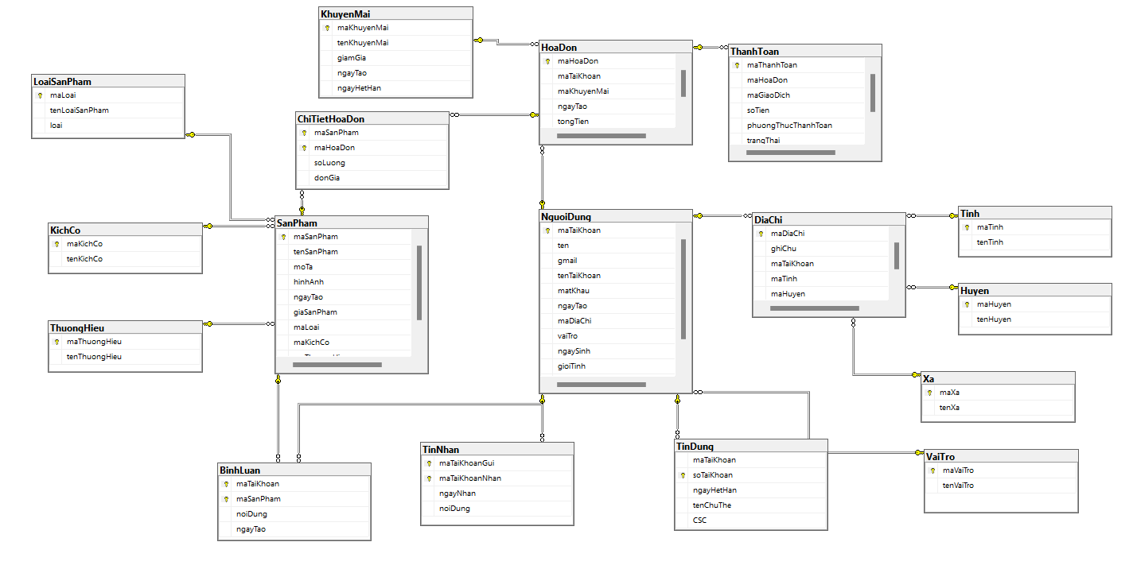

Hình 3. 1 Database Relationship trong hệ quản trị MySQL

* 1. Giao diện chương trình
     1. Giao diện trang chủ chưa đăng nhập

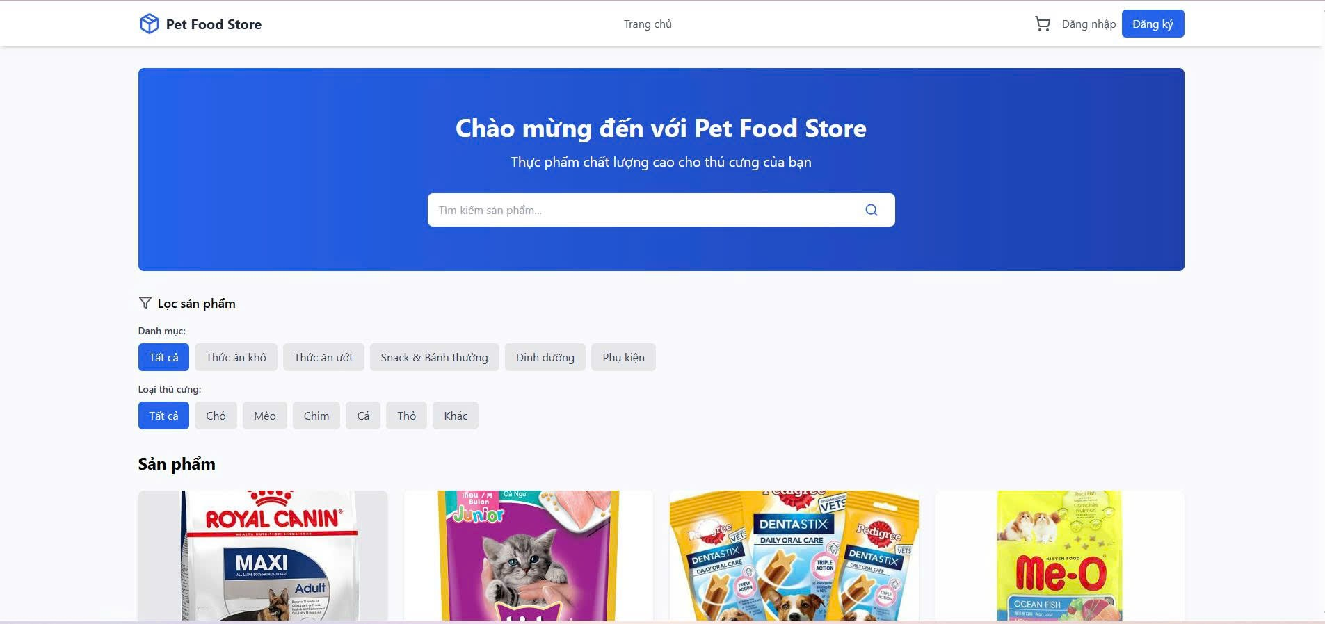

Hình 3. 2 Giao diện trang chủ

* + 1. Giao diện trang chủ của khách hàng

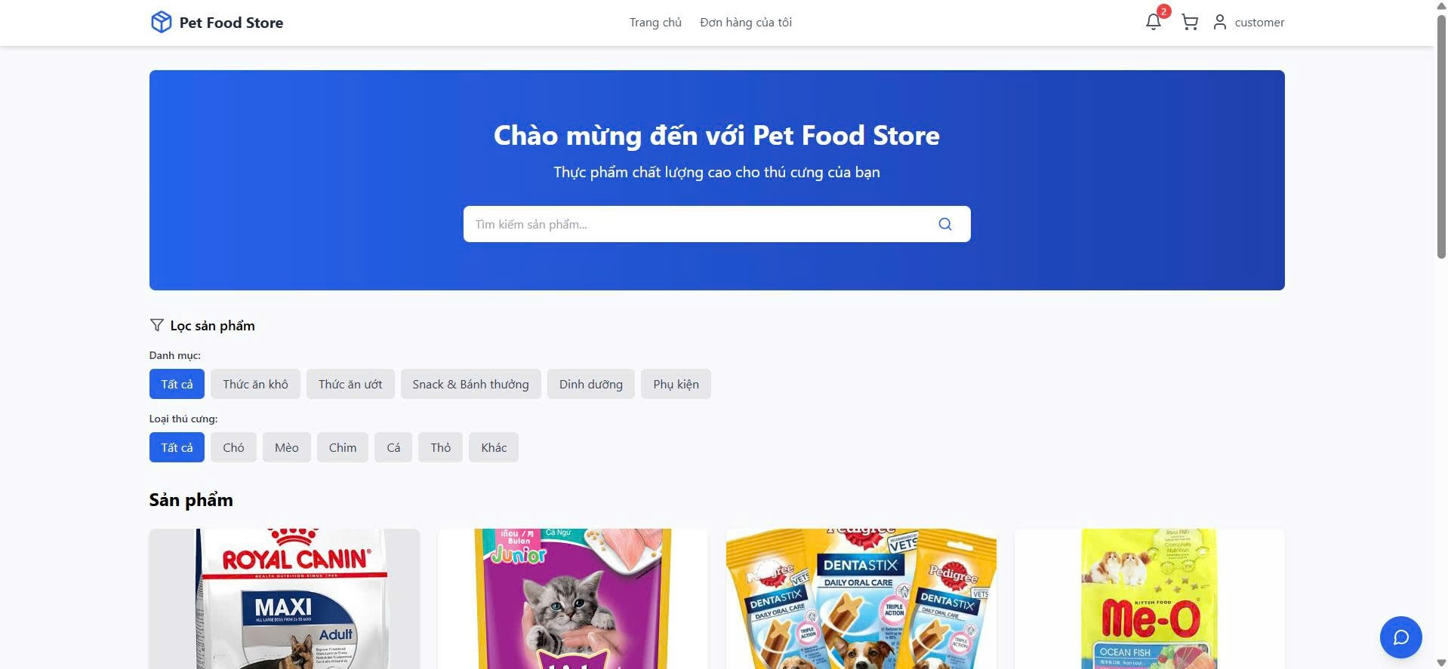

Hình 3. 3 Giao diện trang chủ cửa khách hàng

* + 1. Giao diện đăng nhập

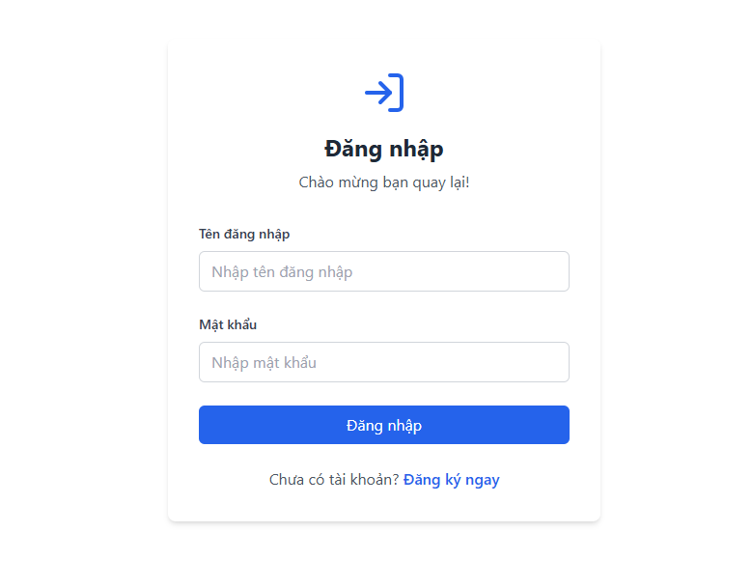

Hình 3. 4 Giao diện đăng nhập

* + 1. Giao diện đăng kí

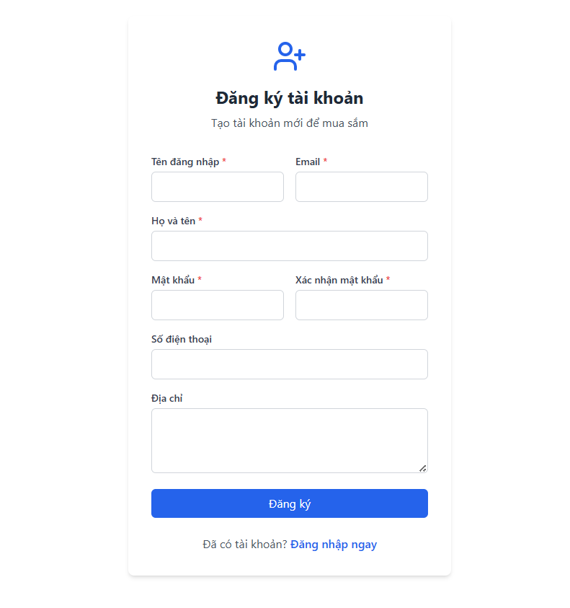

Hình 3. 5 Giao diện đăng kí

* + 1. Giao diện chi tiết sản phẩm

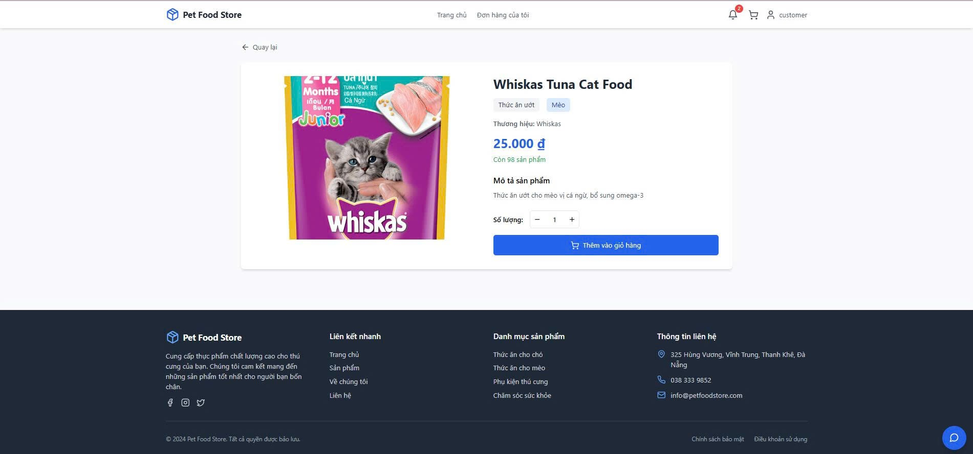

Hình 3. 6 Giao diện chi tiết sản phẩm

* + 1. Giao diện giỏ hàng

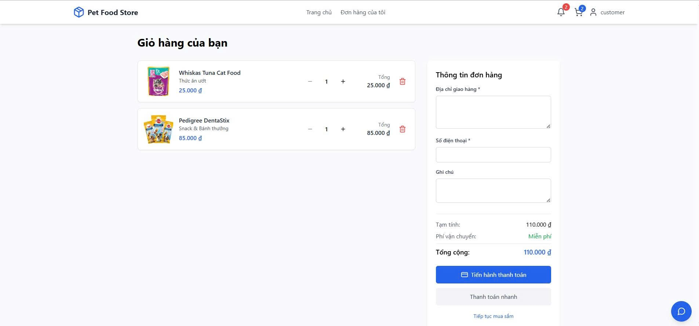

Hình 3. 7 Giao diện giỏ hàng

* + 1. Giao diện chọn phương thức thanh toán

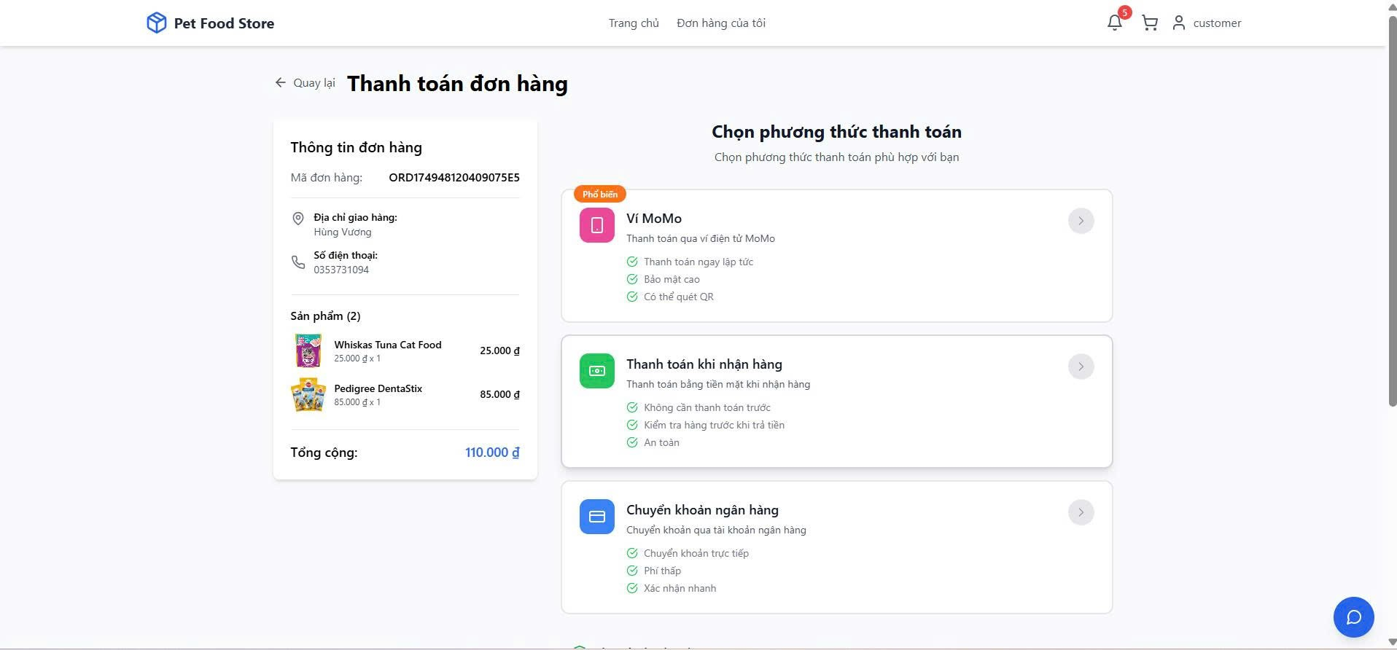

Hình 3. 8 Giao diện chọn phương thức thanh toán

* + 1. Giao diện thanh toán thành công

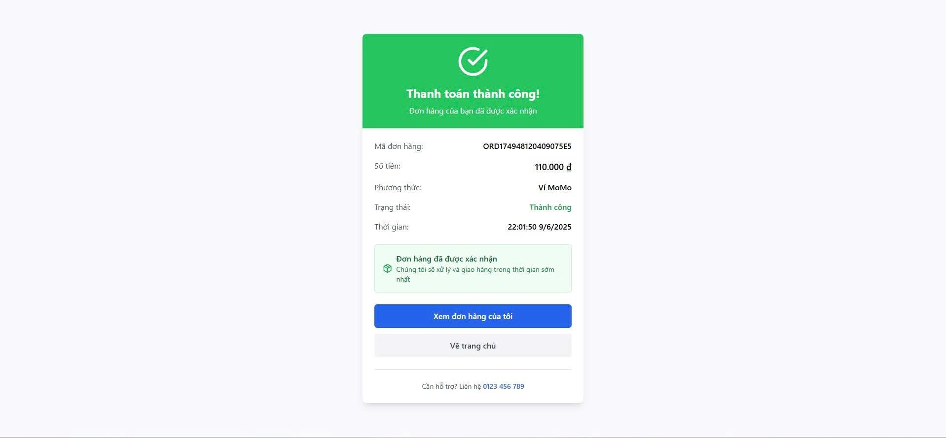

Hình 3. 9 Giao diện thanh toán thành công

* + 1. Giao diện xem chi tiết đơn hàng

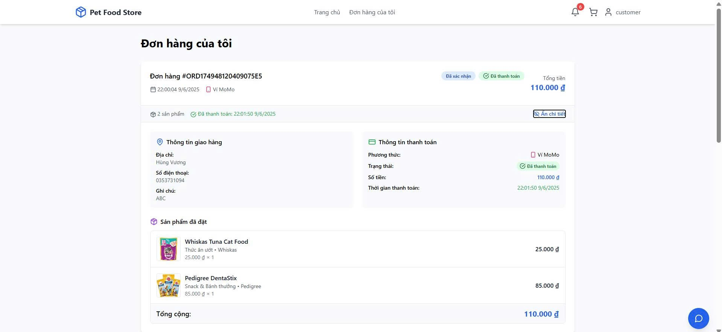

Hình 3. 10 Giao diện chi tiết hóa đơn

* + 1. Giao diện xem thông báo và nhắn tin

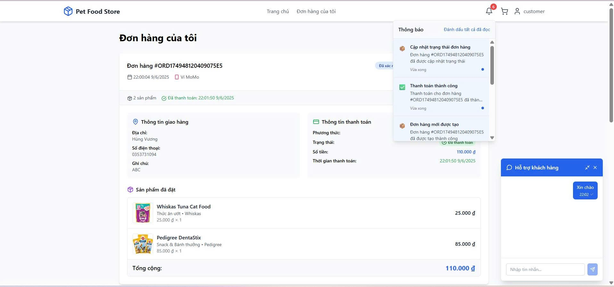

Hình 3. 11 Giao diện xem thông báo và nhắn tin

* + 1. Giao diện xem hồ sơ cá nhân

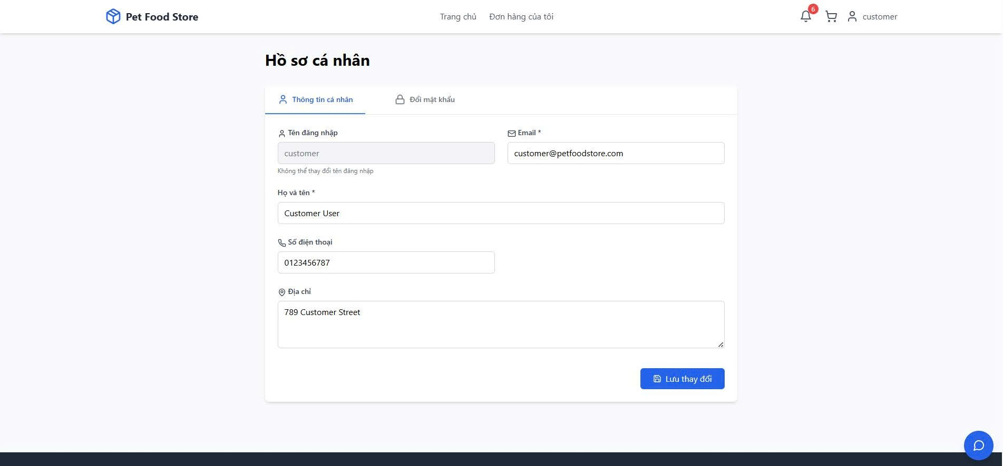

Hình 3. 12 Giao diện xem hồ sơ cá nhân

* + 1. Giao diện đổi mật khẩu

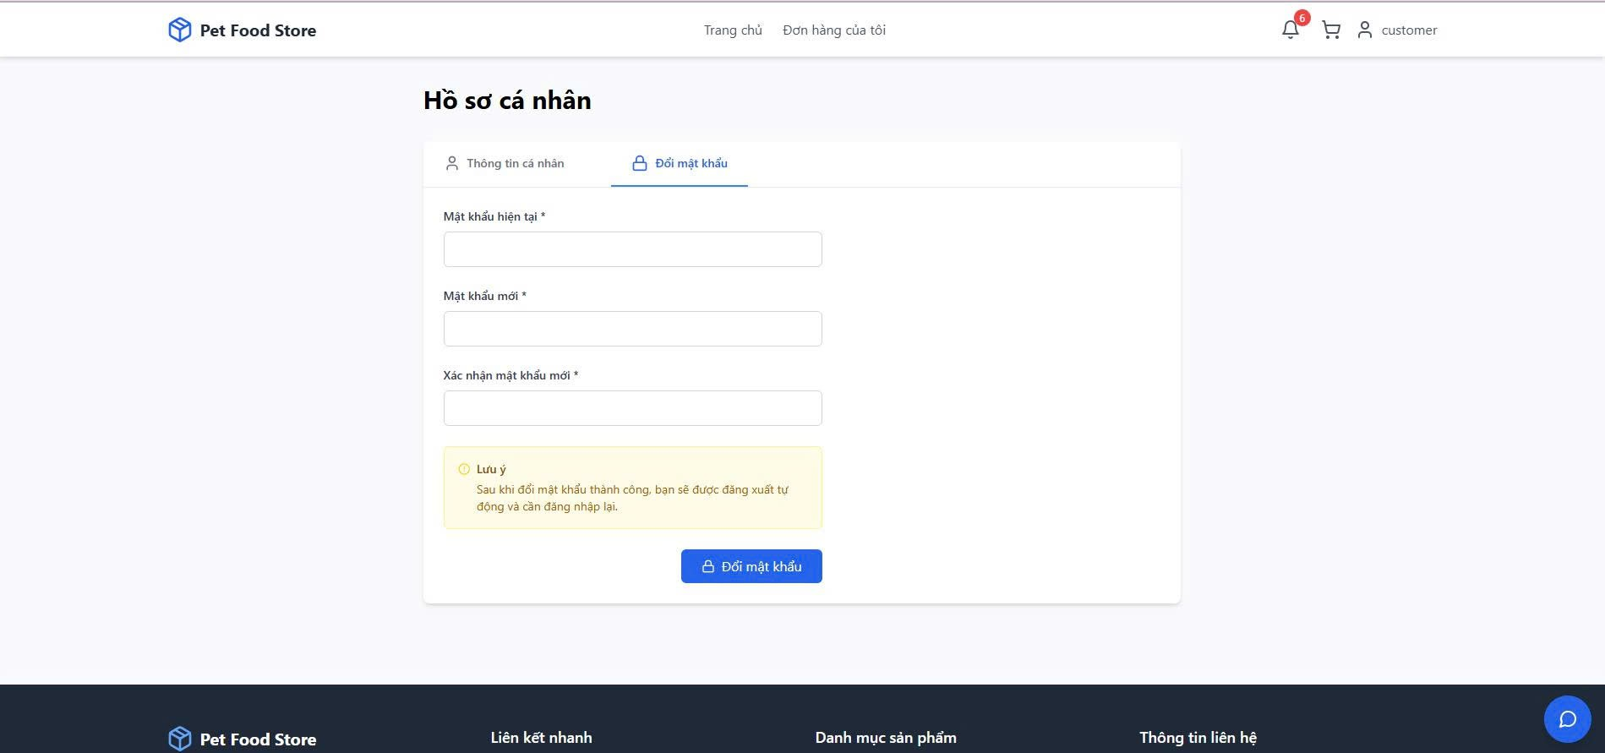

Hình 3. 13 Giao diện đổi mật khẩu

* + 1. Giao diện trang chủ của nhân viên

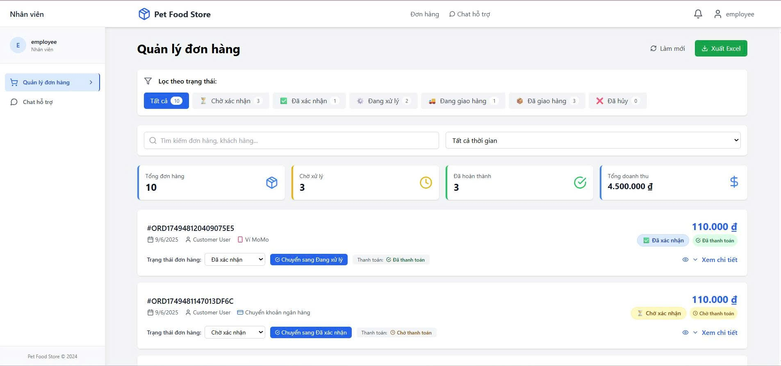

Hình 3. 14 Giao diện trang chủ của nhân viên

* + 1. Giao diện xác nhận đơn hàng

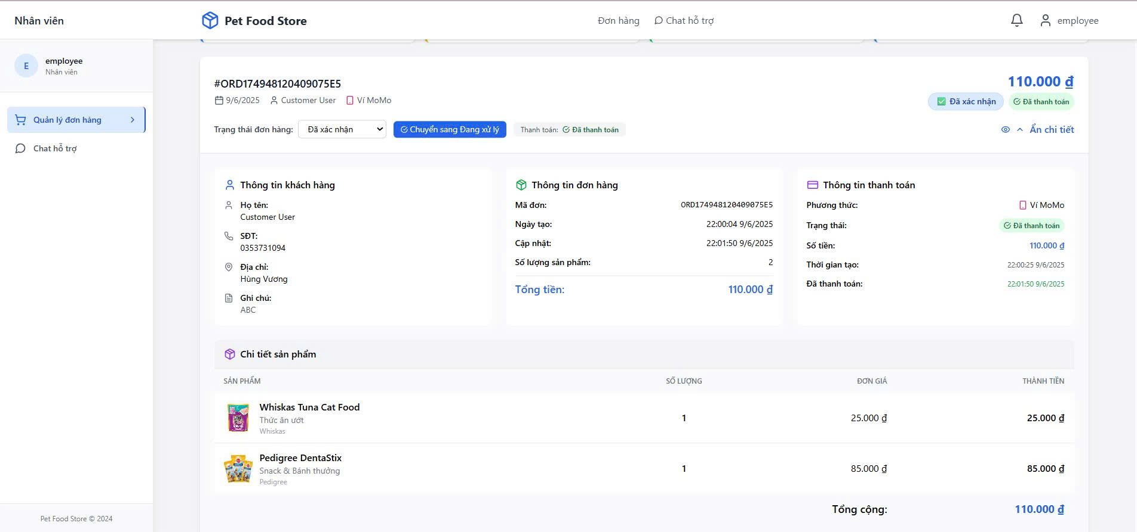

Hình 3. 15 Giao diện xác nhận đơn hàng

* + 1. Giao diện hỗ trợ tư vấn

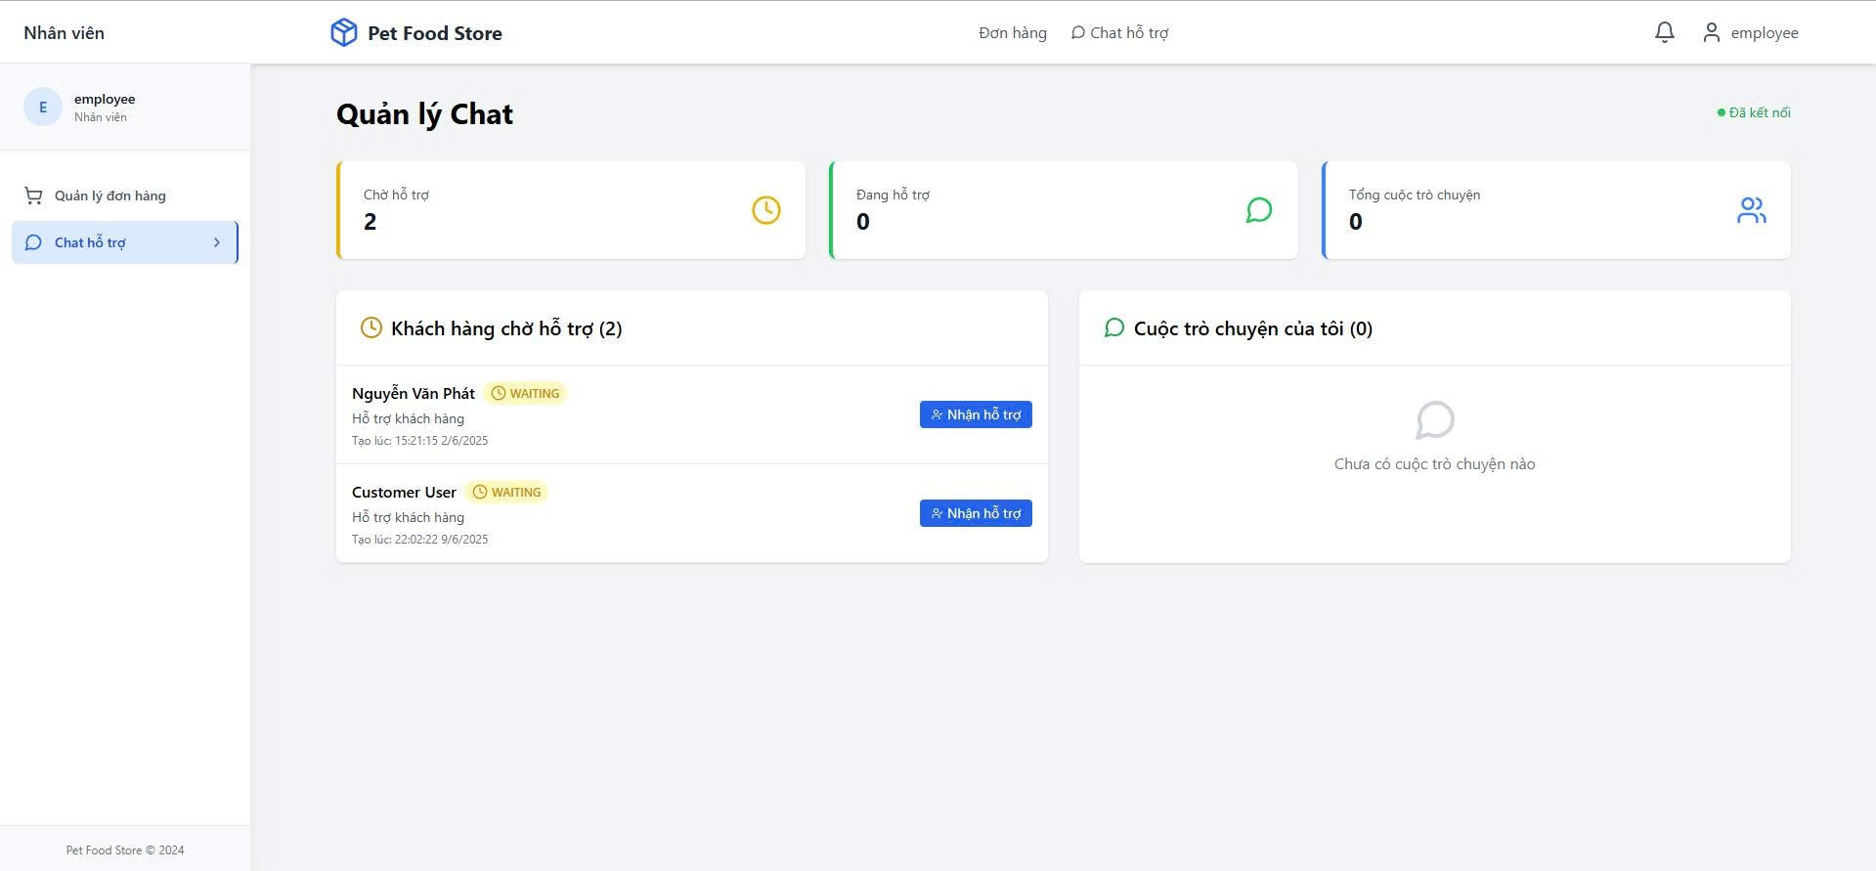

Hình 3. 16 Giao diện hỗ trợ tư vấn

* + 1. Giao diện trang chủ của admin

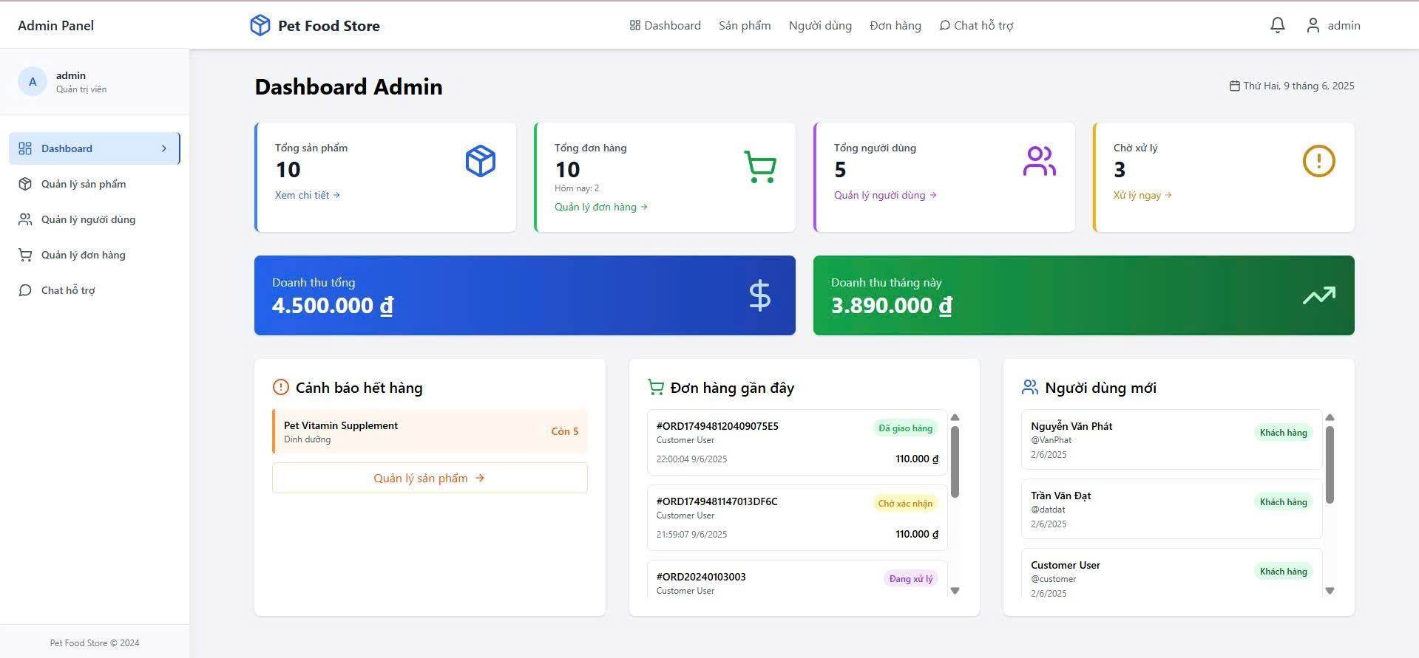

Hình 3. 17 Giao diện trang chủ của admin

* + 1. Giao diện quản lí sản phẩm

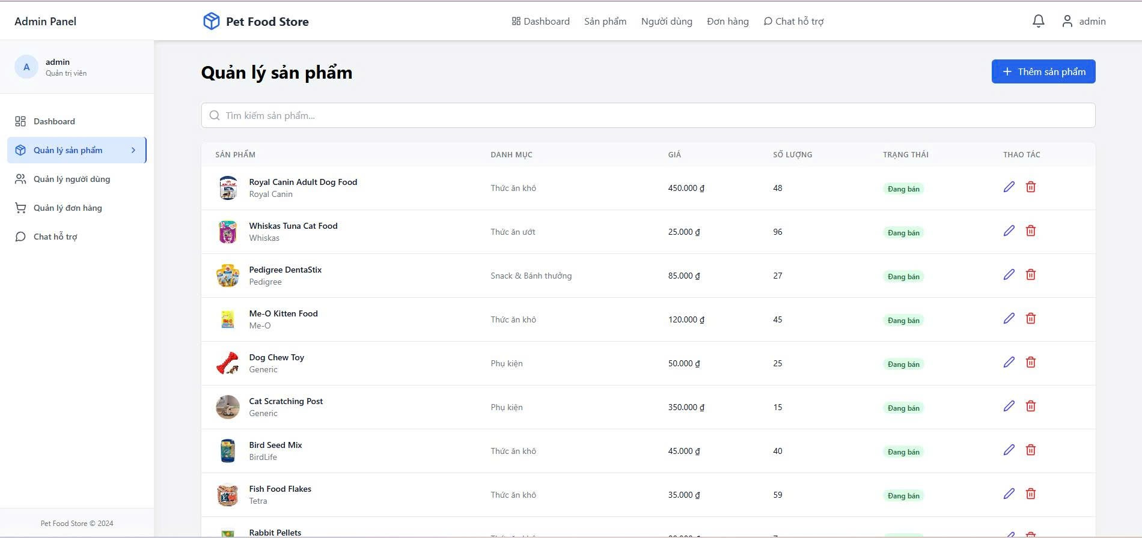

Hình 3. 18 Giao diện quản lí sản phẩm

* + 1. Giao diện thêm sản phẩm

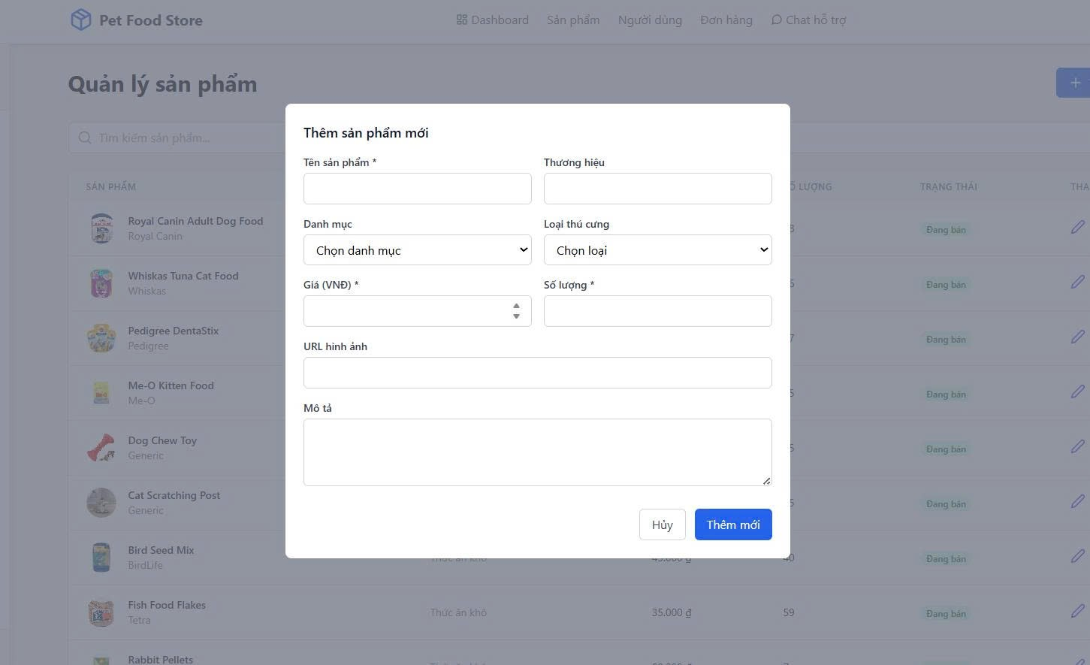

Hình 3. 19 Giao diện thêm sản phẩm

* + 1. Giao diện chỉnh sửa sản phẩm

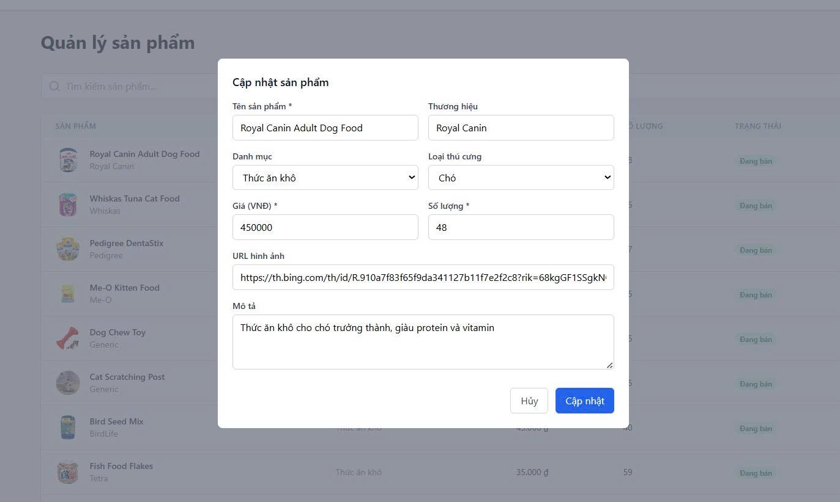

Hình 3. 20 Giao diện chỉnh sửa sản phẩm

* + 1. Giao diện quản lí người dùng

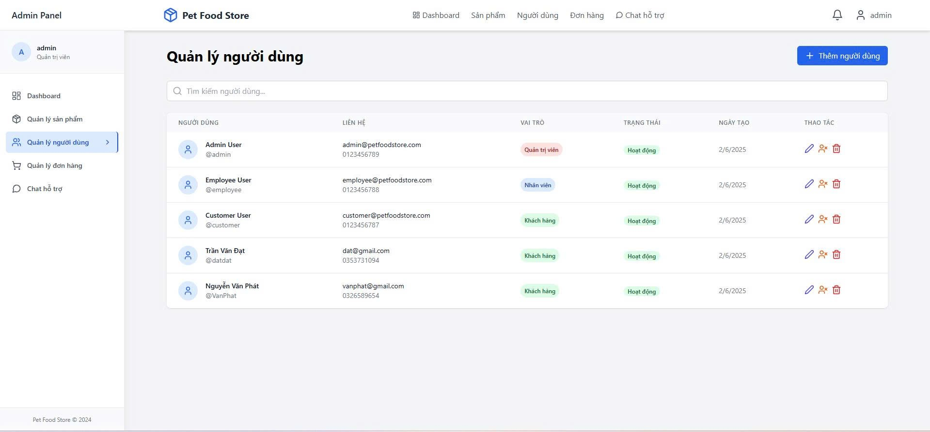

Hình 3. 21 Giao diện quản lí người dùng

KẾT LUẬN & HƯỚNG PHÁT TRIỂN

1. Kết luận
   * 1. Ưu điểm

* Hệ thống hóa các kiến thức cơ sở: Tổng hợp và vận dụng kiến thức nền về lập trình hướng đối tượng, thiết kế cơ sở dữ liệu, mô hình hóa hệ thống, và công nghệ web (Java Spring Boot, ReactJS) làm nền tảng triển khai đề tài.
* Tổng quan nghiên cứu liên quan: Tìm hiểu, phân tích một số hệ thống bán hàng online, đặc biệt là các hệ thống dành cho vật nuôi (như Petshop.vn, FamiPet, PetCity...) nhằm học hỏi tính năng và cách tổ chức hệ thống.
* Tiếp cận và phân tích hệ thống thực tế: Phân tích quy trình bán hàng thực tế tại một cửa hàng thú cưng (gồm các nghiệp vụ như: quản lý sản phẩm, đặt hàng, tồn kho, khách hàng và hóa đơn), làm cơ sở thiết kế hệ thống tương ứng.
* Đề xuất và thiết kế giải pháp hệ thống: Đưa ra giải pháp hệ thống bán hàng vật phẩm thú cưng hiện đại, ứng dụng công nghệ thông tin giúp số hóa quy trình quản lý và mua sắm, tối ưu hiệu suất và tiện lợi trong sử dụng.
* Khuyến nghị phát triển: Đề xuất mở rộng hệ thống tích hợp tính năng vận chuyển, đánh giá sản phẩm, quản lý thú cưng của khách hàng, và phát triển ứng dụng trên điện thoại để nâng cao trải nghiệm người dùng.
* Các kết quả đặt được:
* Mô tả bài toán
* Mô tả hệ thống
* Lược đồ Use Case
* Quy trình nghiệp vụ
* Sơ đồ phân cấp chức năng (DFD level 0, 1)
* Mô hình dòng dữ liệu (DFD)
* Mô hình thực thể liên kết (ERD)
* Mô hình quan hệ dữ liệu (RDM)
* Xây dựng cơ sở dữ liệu
* Thiết kế giao diện người dùng

**b. Nhược điểm**

* Khó khăn: Do thời gian thực hiện phân tích và thiết kế hệ thống là tương đối hạn chế so với một đề tài tương đối rộng và khá phong phú nên không thể tránh khỏi những thiếu sót nhất định. Bên cạnh đó chương trình còn có một số mặt chức năng chưa hoàn thiện và chính xác.
* Điểm yếu:
  + - * Một số thiết kế với các nội dung chưa sâu, chưa chi tiết mà chủ yếu dừng lại ở mức độ logic, một số nội dung còn ở mức ý niệm.
      * Kỹ năng thực hiện các mô hình thiết kế thông qua việc sử dụng các công cụ thiết kế trên máy tính chưa tốt, các mô hình có độ chuẩn xác chưa cao.
      * Một số chức năng của hệ thống chưa hoàn thiện

1. Hướng phát triển

* Hệ thống quản lý “Website PetShop bán vật phẩm cho thú cưng tại Đà Nẵng” sau khi được thiết kế và cài đặt hoàn chỉnh sẽ góp phần quan trọng trong việc quản lý thông tin sản phẩm, đơn hàng, khách hàng, tồn kho cũng như tối ưu quy trình bán hàng tại các cửa hàng thú cưng. Việc số hóa hệ thống không chỉ giúp giảm thiểu sai sót khi xử lý thủ công, mà còn nâng cao trải nghiệm người dùng và tiết kiệm nguồn lực vận hành.
* Hệ thống cho phép người dùng (nhân viên, quản lý cửa hàng và khách hàng) tương tác qua giao diện web một cách trực quan và dễ sử dụng, đồng thời hỗ trợ quản lý hiệu quả hoạt động kinh doanh, từ đó nâng cao năng suất và chất lượng dịch vụ khách hàng.
* Tuy nhiên, do thời gian thực hiện đồ án có hạn và kinh nghiệm thực tế của em còn hạn chế nên việc phân tích, thiết kế và xây dựng hệ thống hiện tại mới chỉ đáp ứng các chức năng cơ bản như: quản lý sản phẩm, đơn hàng, khách hàng và hiển thị thống kê đơn giản. Một số tính năng nâng cao vẫn chưa được triển khai đầy đủ.
* Định hướng phát triển trong tương lai:
* Tích hợp vận chuyển và theo dõi đơn hàng trên bản đồ.
* Mở rộng dịch vụ chăm sóc thú cưng.
* Phân tích và dự đoán bán hàng bằng công cụ AI hoặc thống kê nâng cao nhằm hỗ trợ ra quyết định kinh doanh.
* Quản lý đa chi nhánh, hỗ trợ cho cửa hàng có quy mô mở rộng và cần đồng bộ dữ liệu từ nhiều điểm bán.
* Ứng dụng mobile song song với hệ thống web, nâng cao trải nghiệm người dùng trên điện thoại.